Отчет о проделанной работе за май. Группа «Ягодка»
С приходом мая -потеплело, прогулки стали длиннее и интереснее. Дети наблюдали за многочисленными птицами, прилетающими на участок, слушали их пение. Появление первых листочков на деревьях и кустарниках, первые цветы и травы, пробуждение насекомых - вызывали желание наблюдать за ними.
После праздников началисьработы на приусадебном участке. Посадили с детьми зелень в огороде, на клумбы рассаду цветов, которую сами вырастили на окошке в группе.
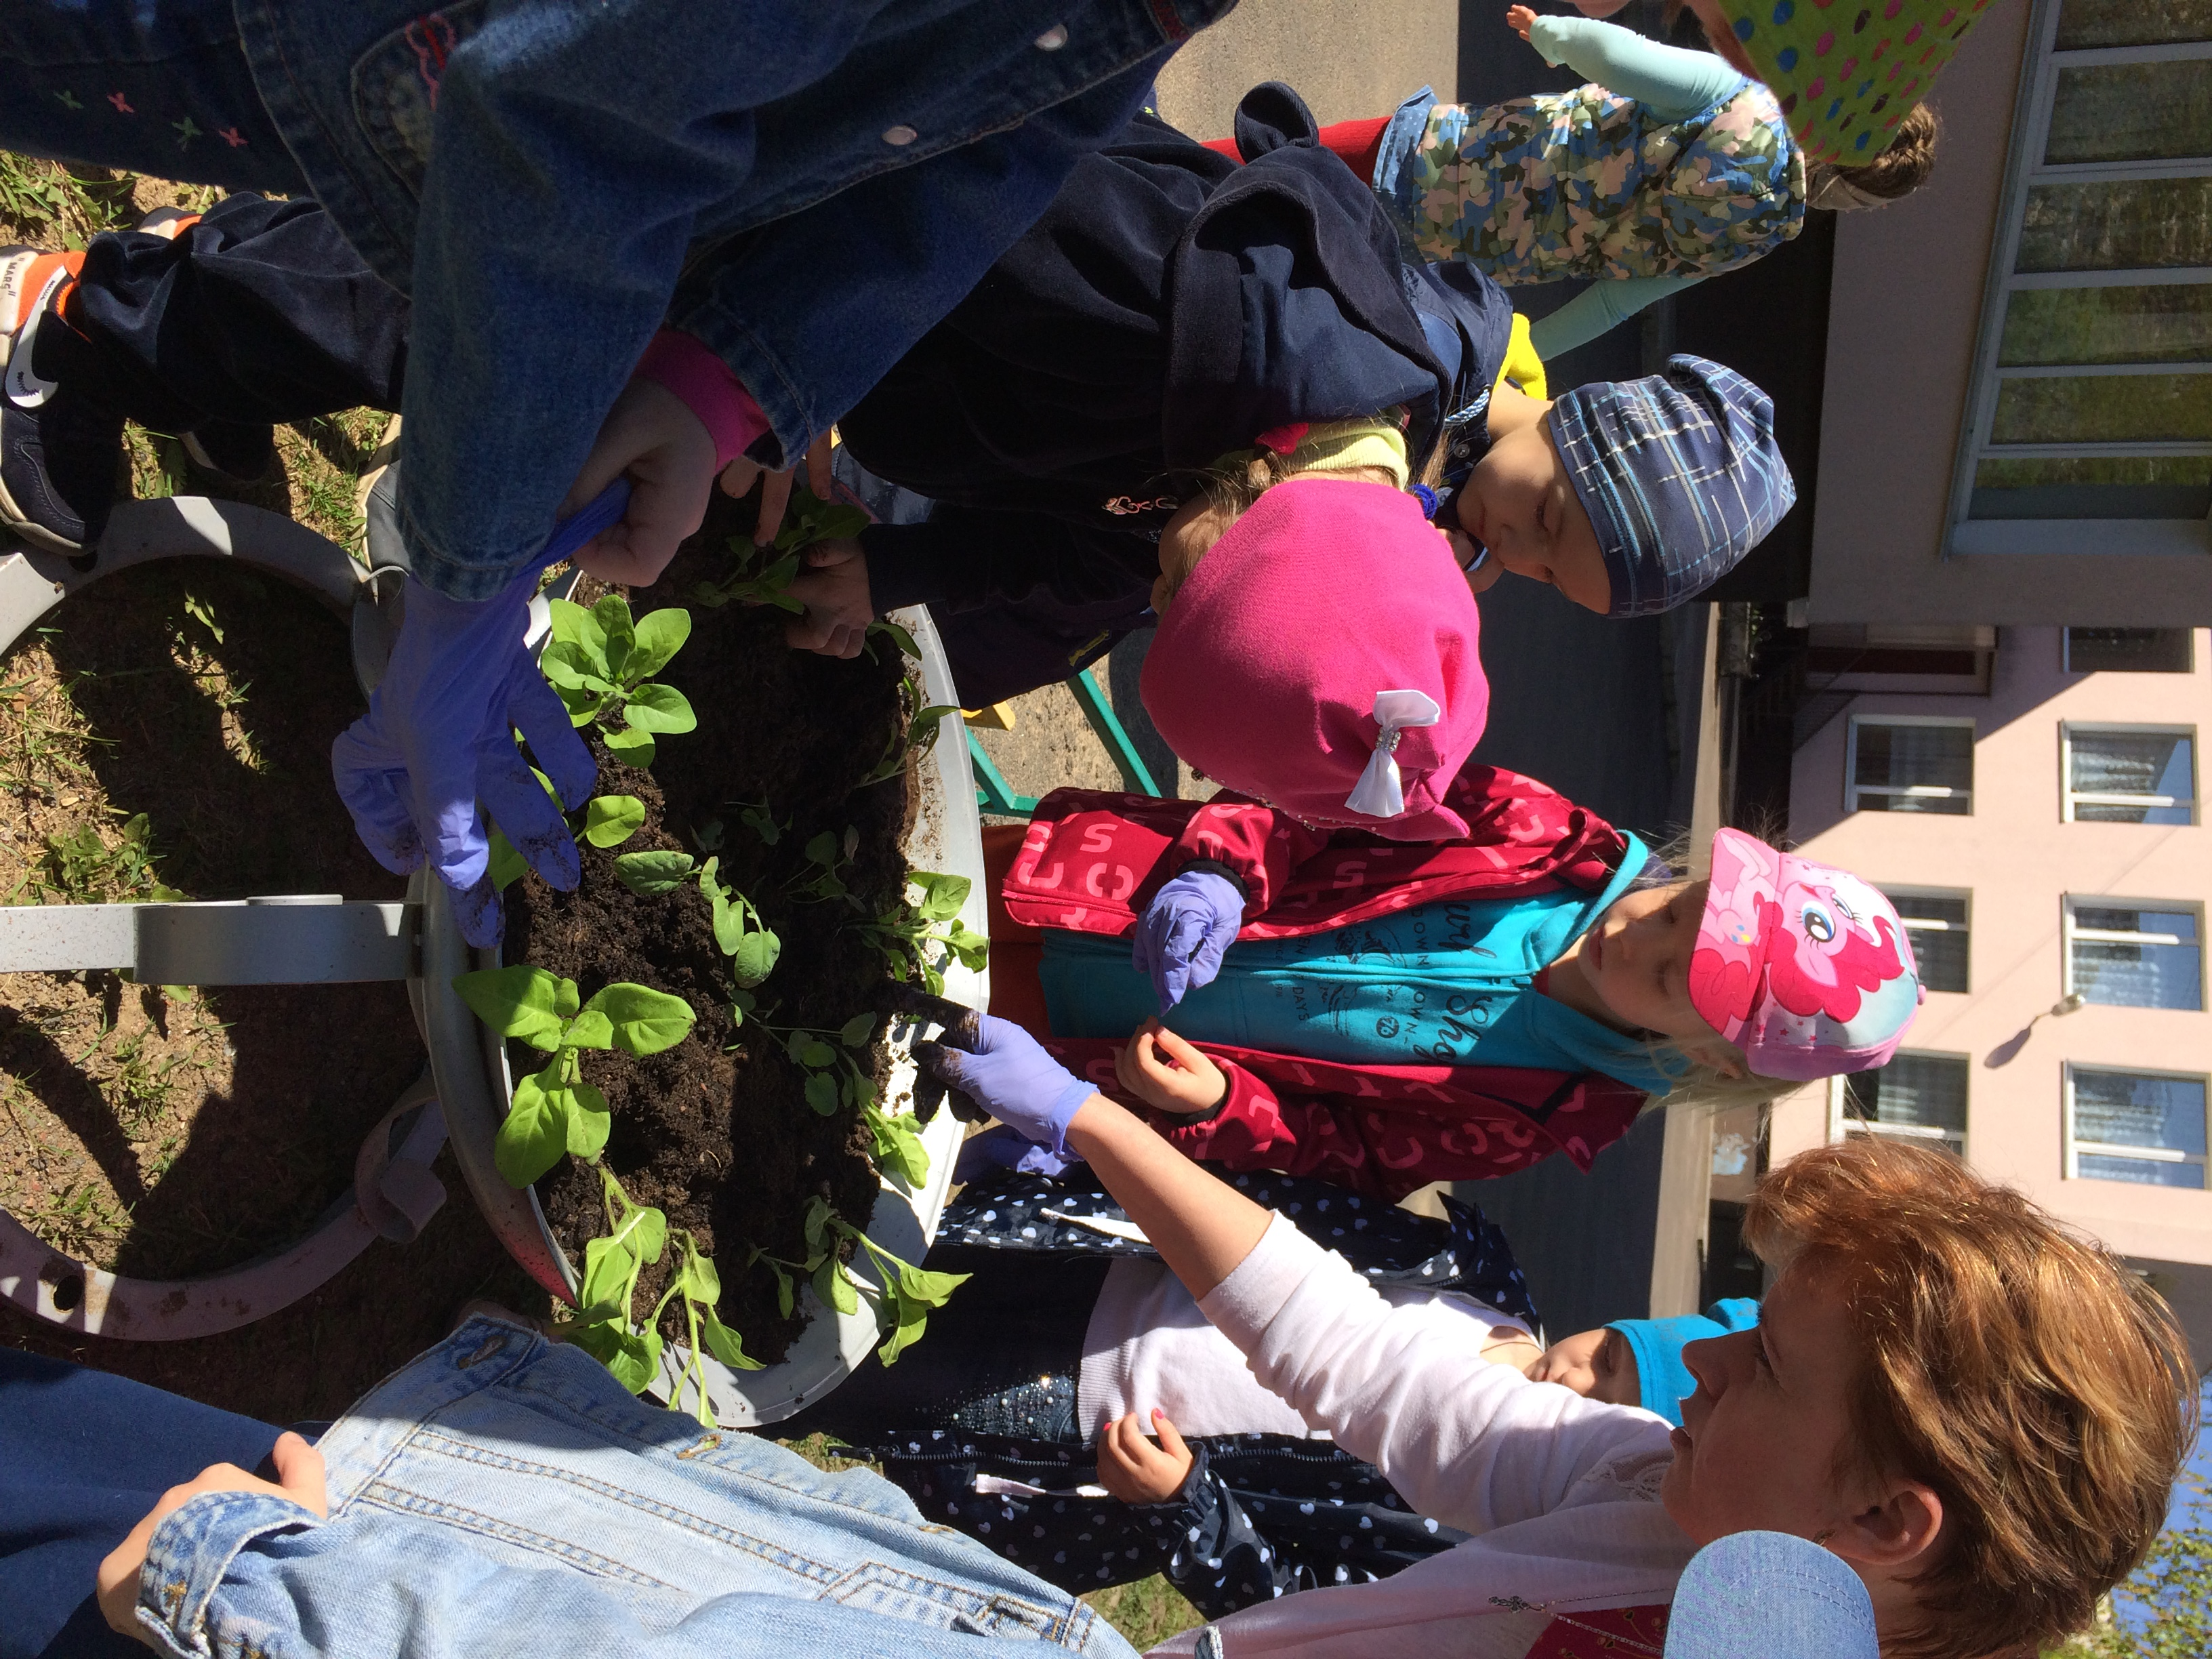На прогулке играли в народные игры, рисовали на асфальте, играли в классики, придумывали танцевальные движения, играли в кафе и магазин в домиках, с группой «Лимпопо» играли в футбол.
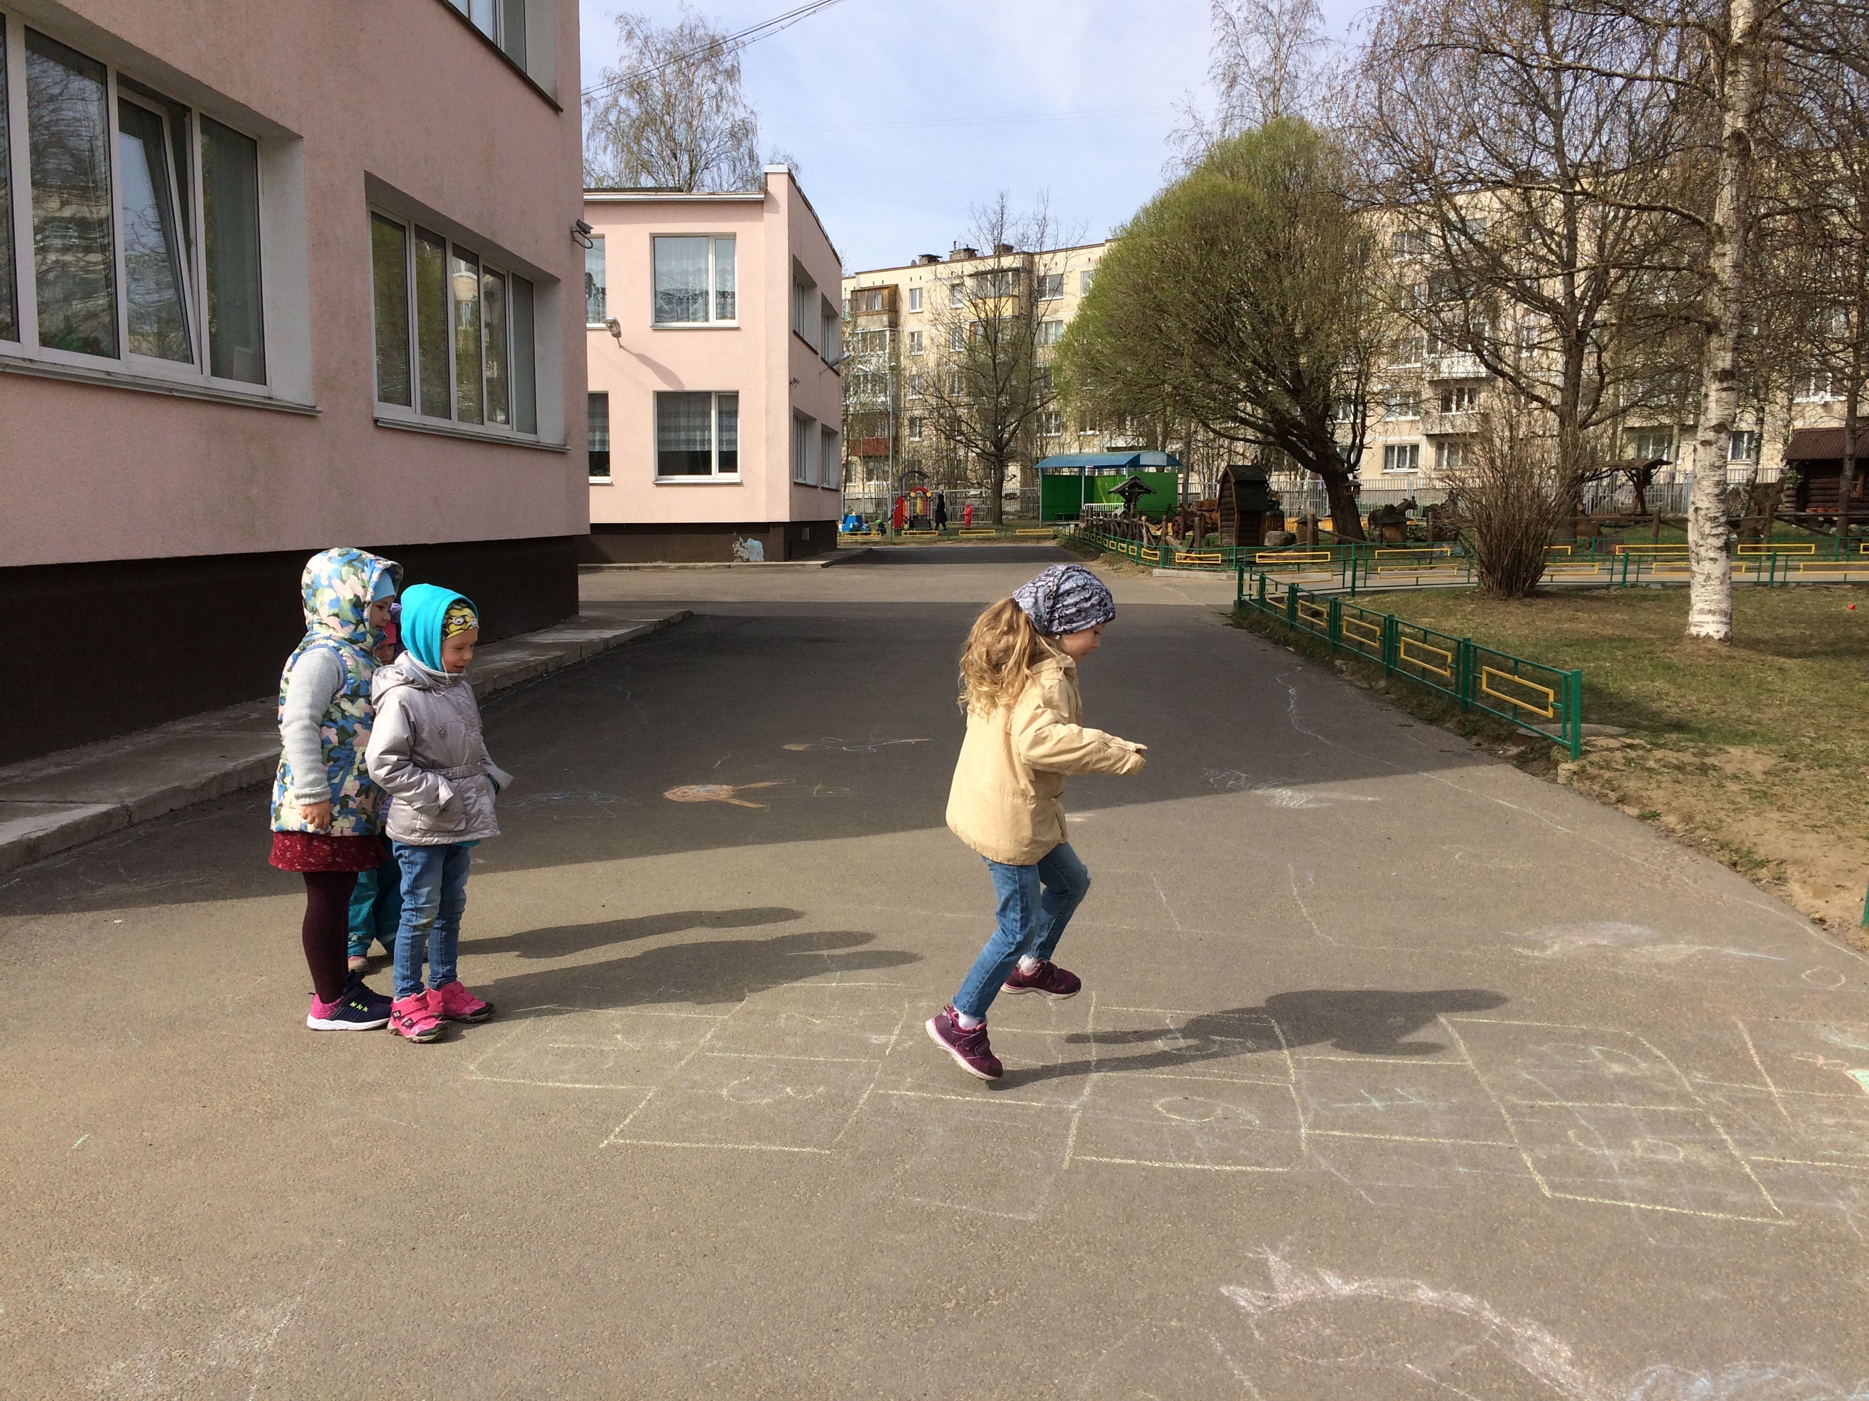

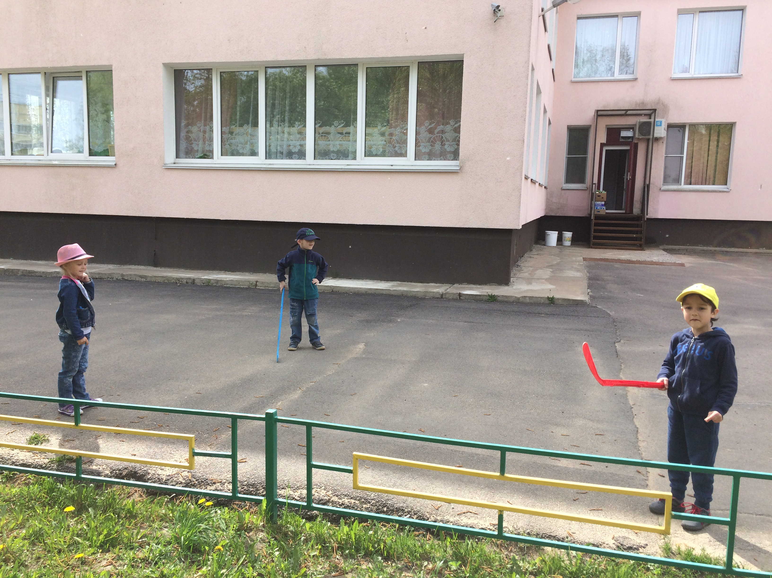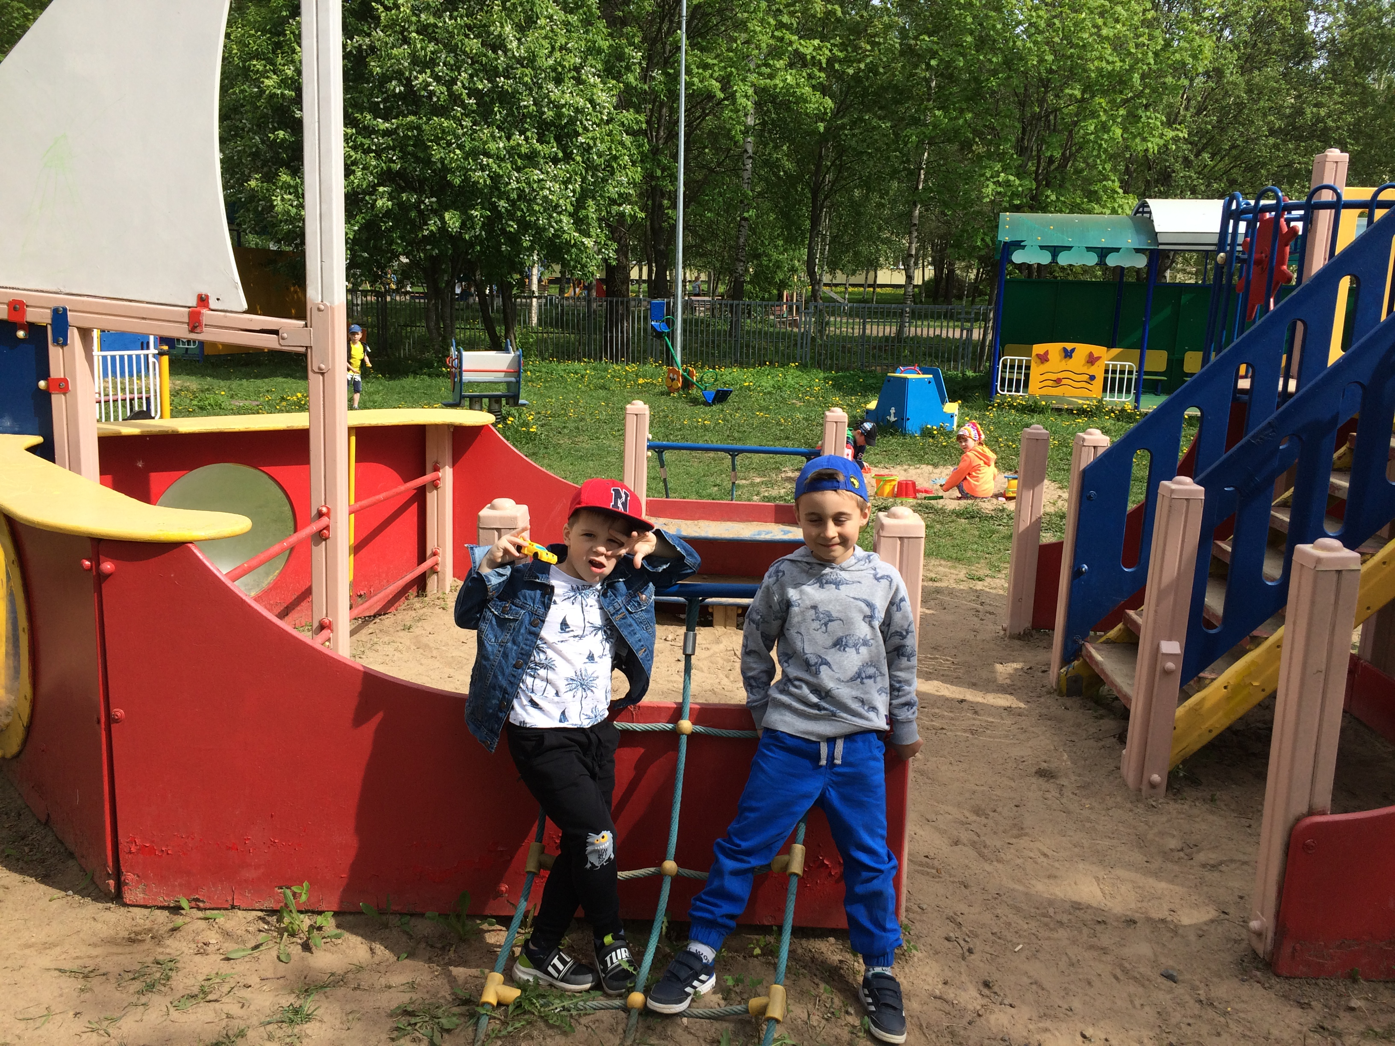

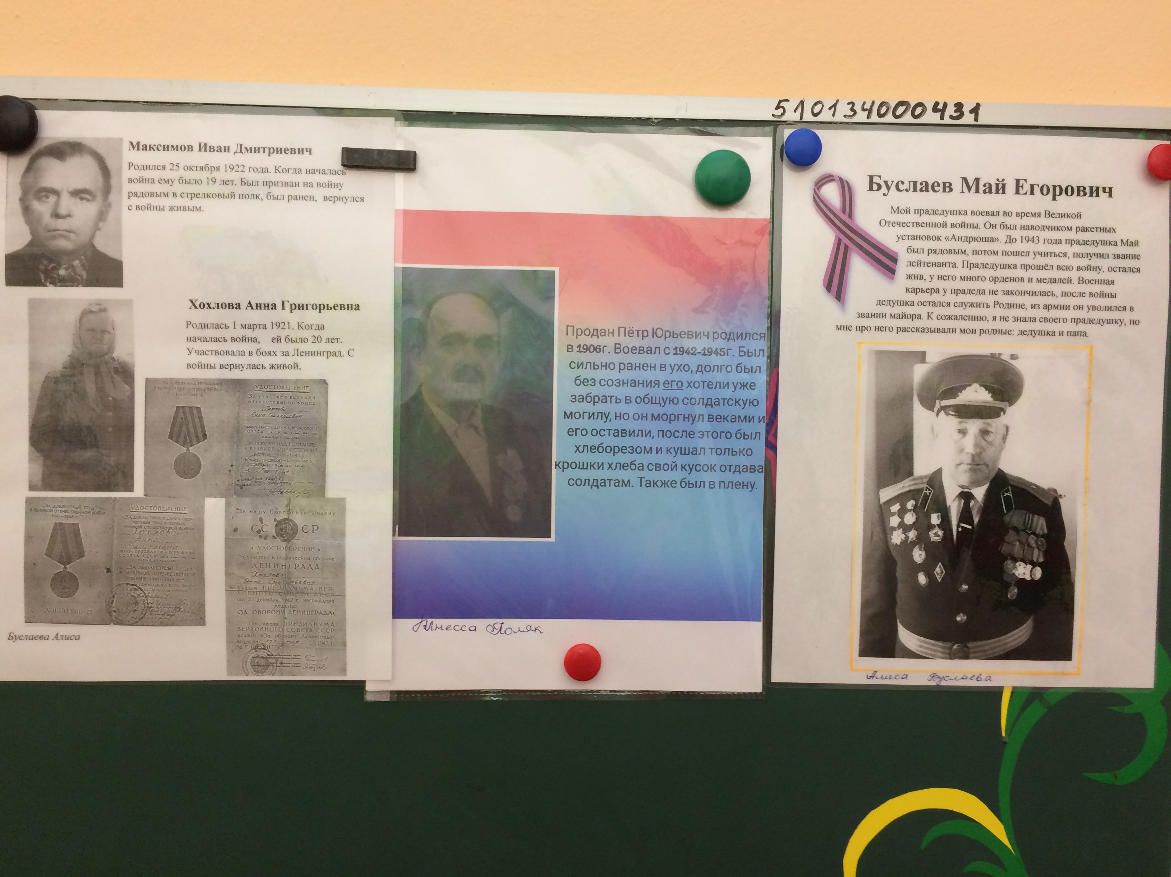Тема недели : «День Победы»
Беседовали с детьми о ВОВ. Пополнили «Книгу Памяти», фотографиями и рассказами из семейных альбомов. Родители активно принимали участие по сбору материала, рассказывали детям о войне, приносили книги и альбомы по теме. 9 мая многие родители с детьми посетили братские захоронения, свозили детей на праздничный салют.

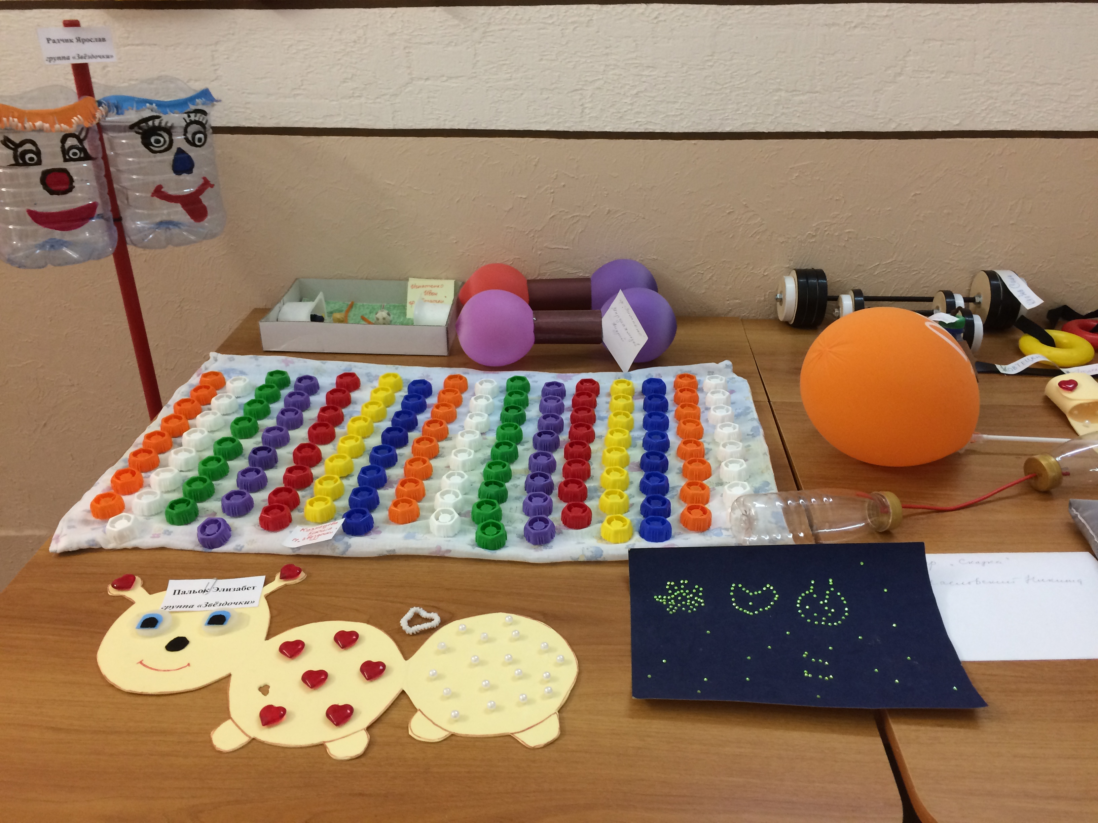Наша группа приняла участие в конкурсе на лучшее спортивное оборудование, сделанное своими руками.
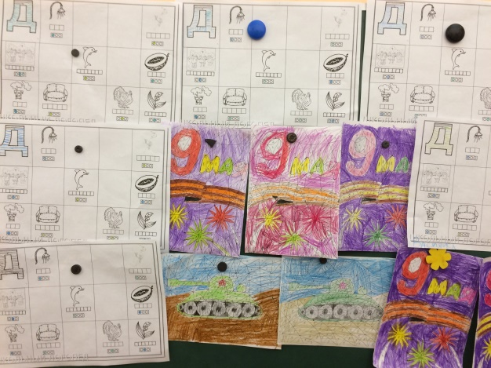

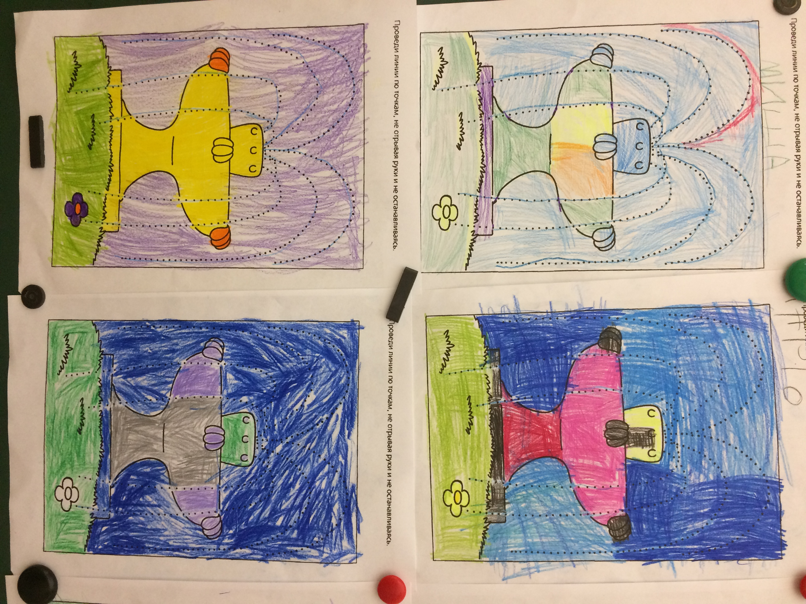 Грамматические занятия

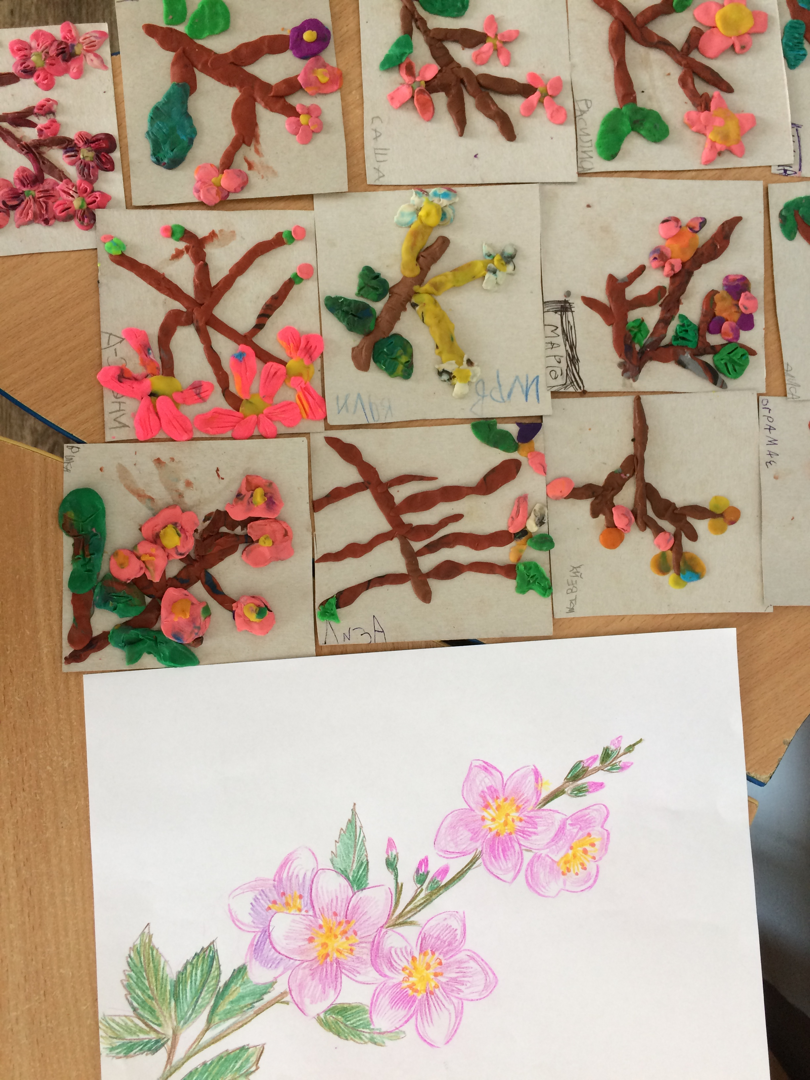Творческие занятия
Лепка «Ветка вишни»
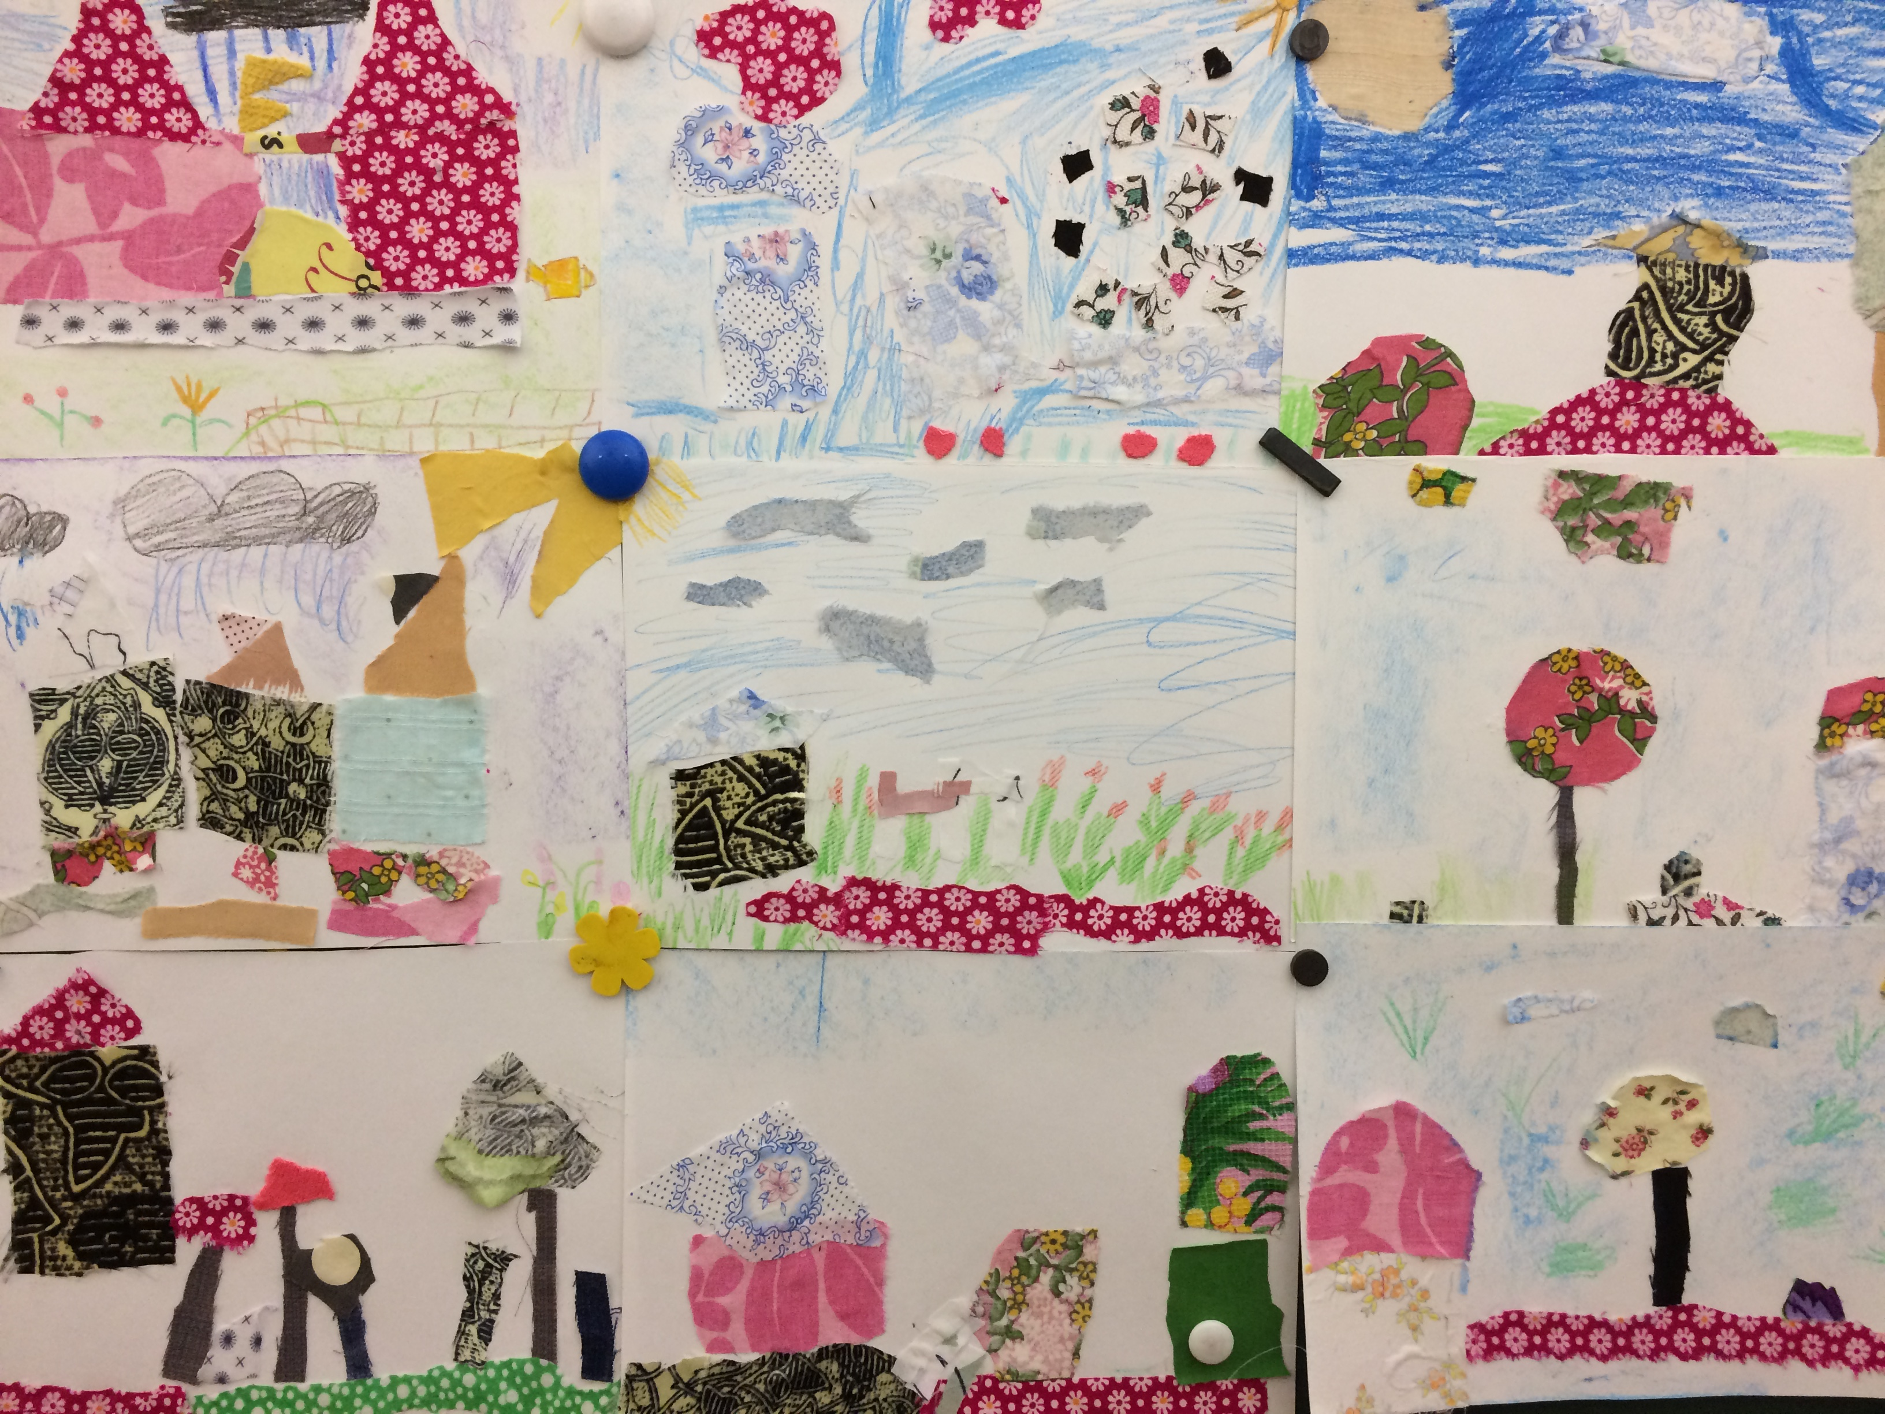
Аппл. «Весенний пейзаж»

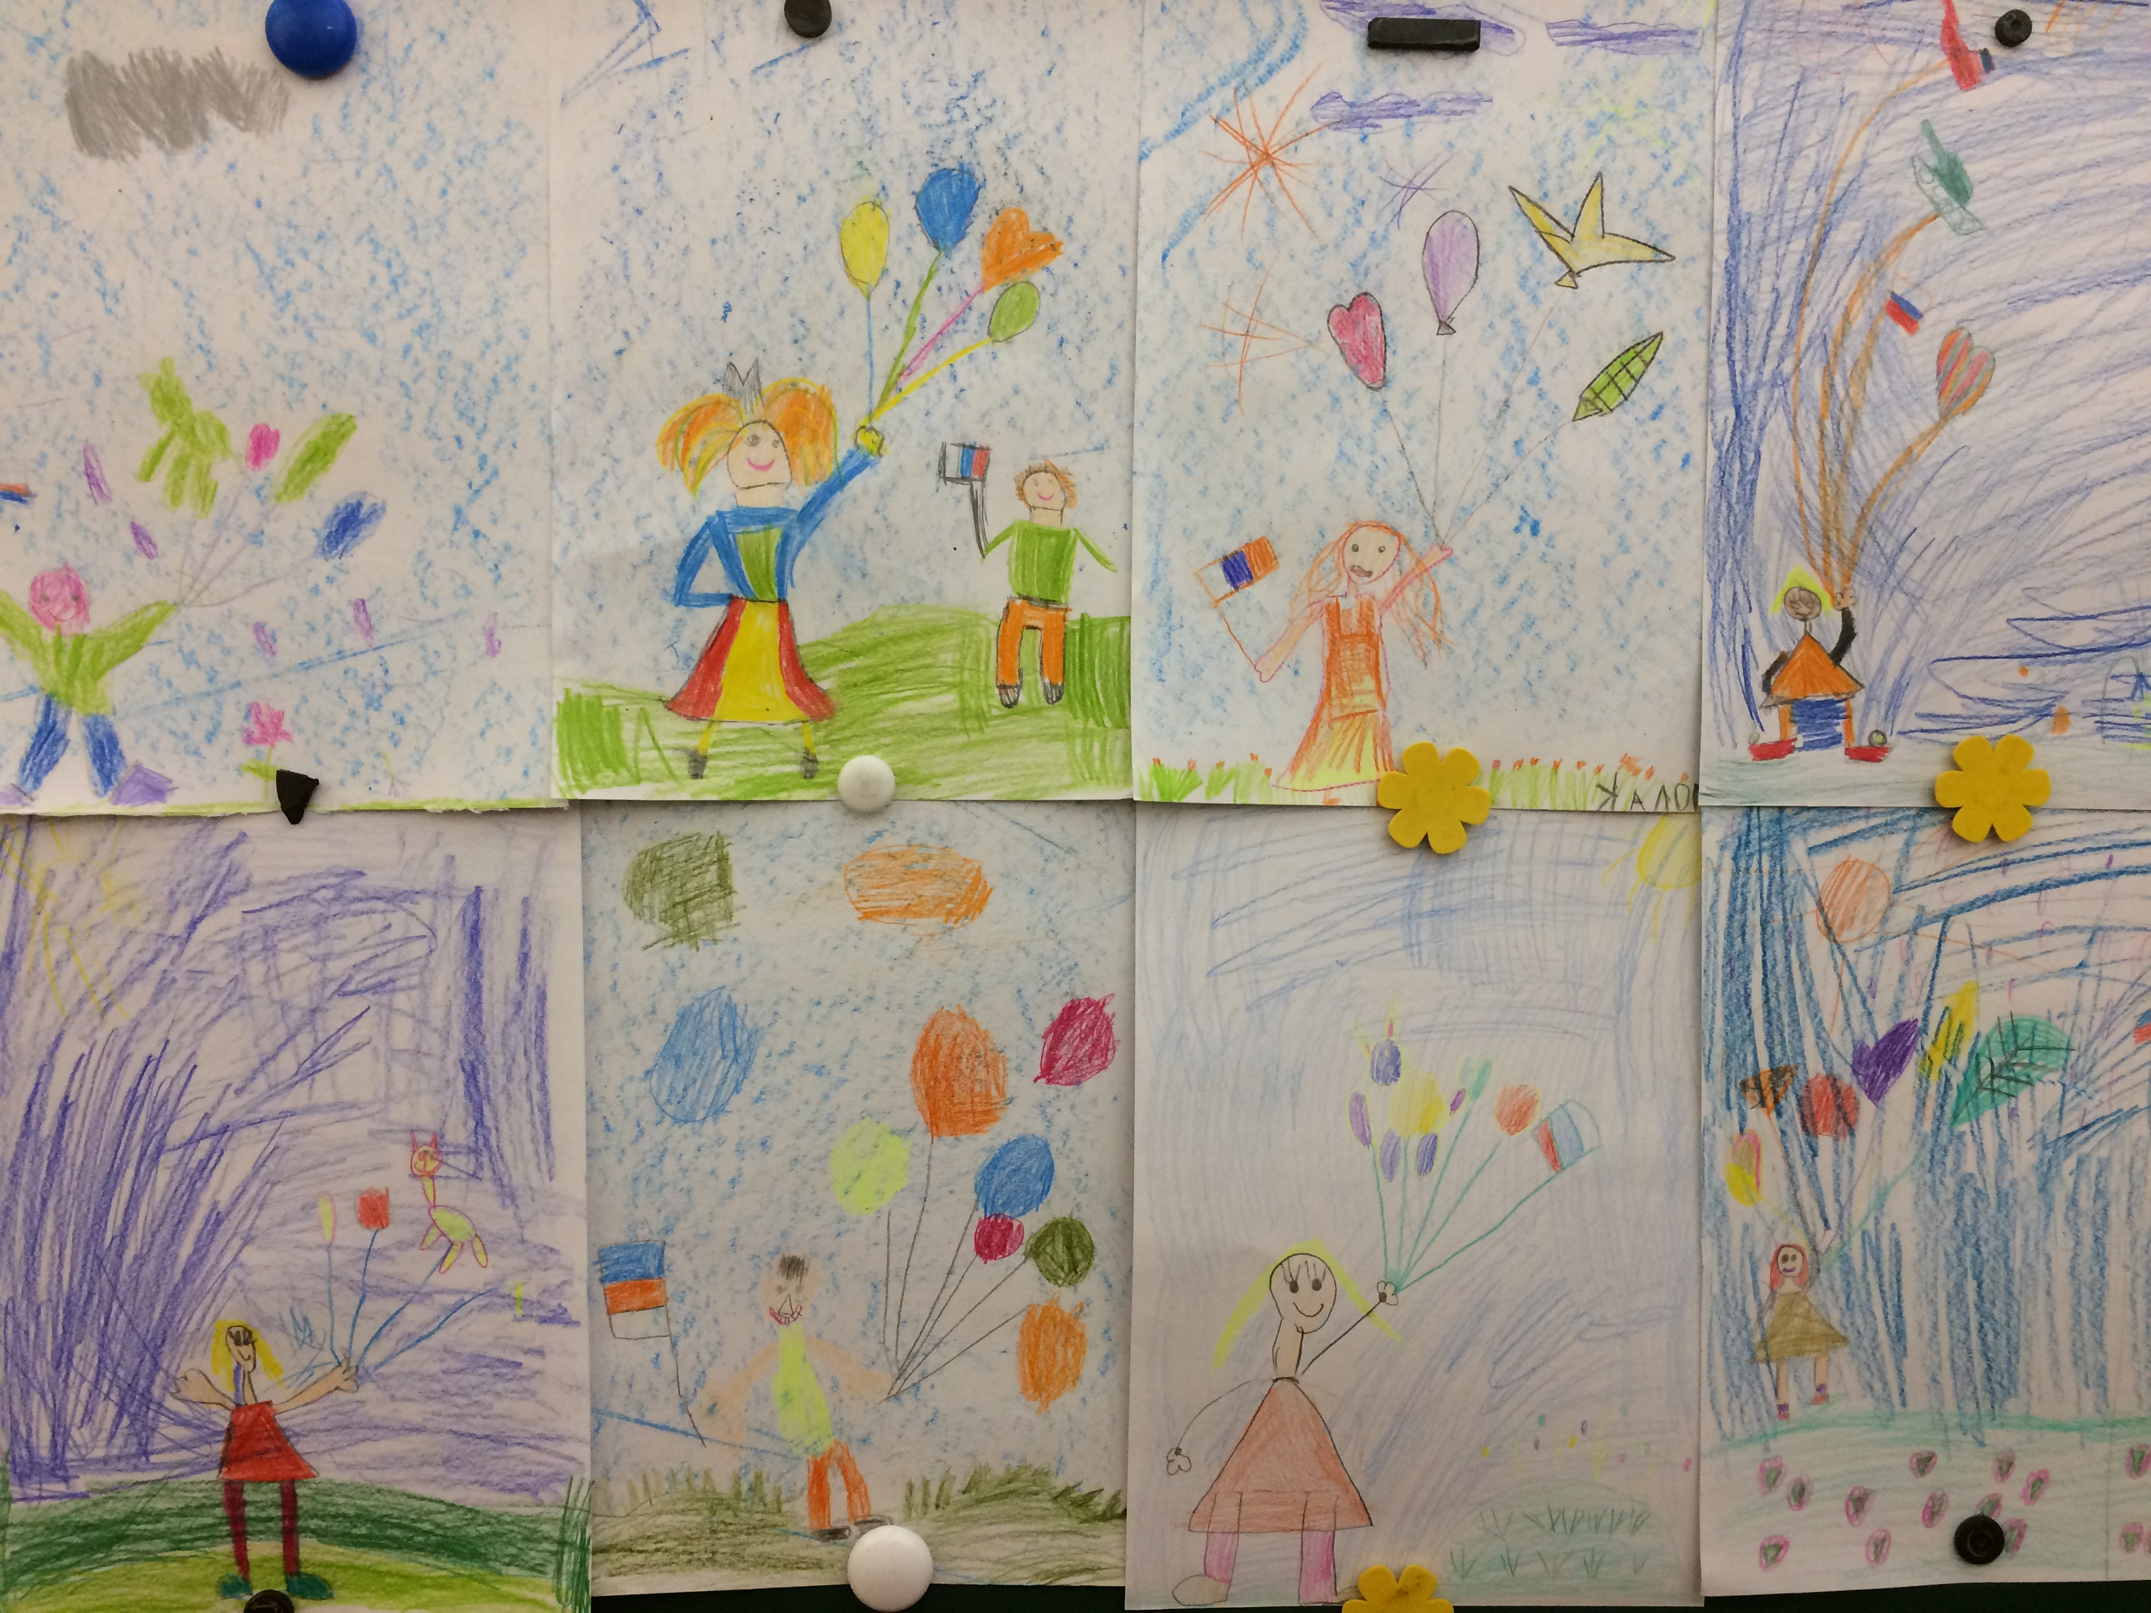Рисование «Парад шаров» Математика «Геом. фигуры»
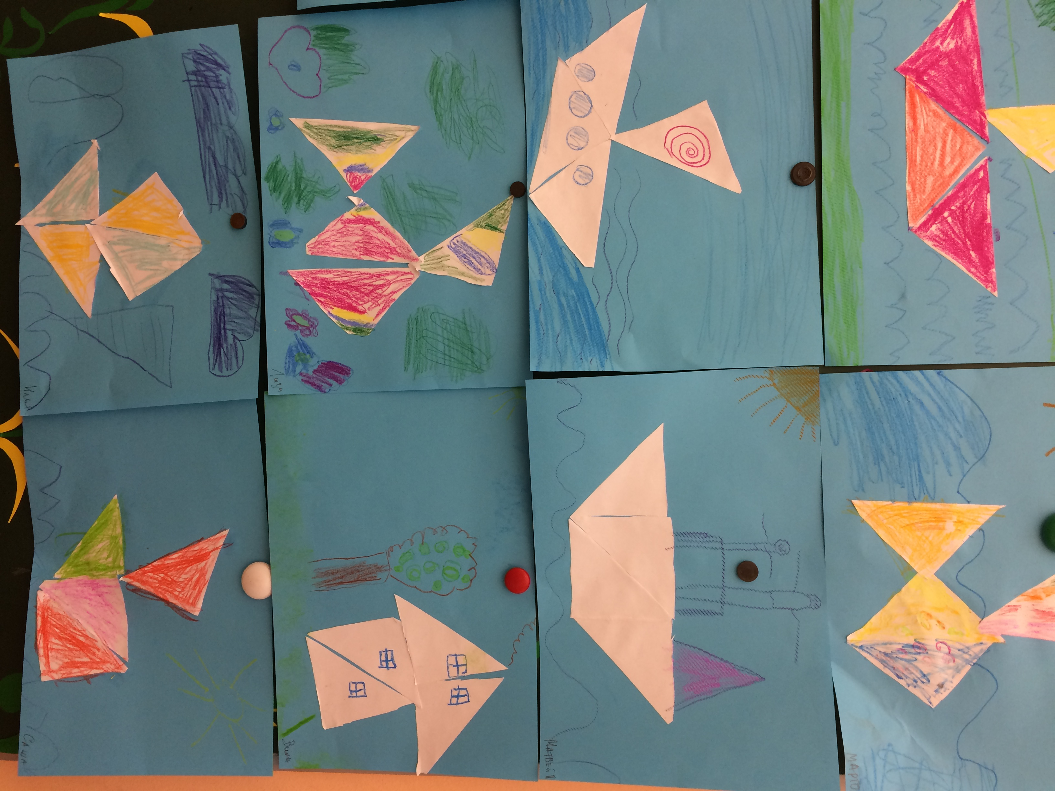

Тема недели : «Насекомые.Пауки»
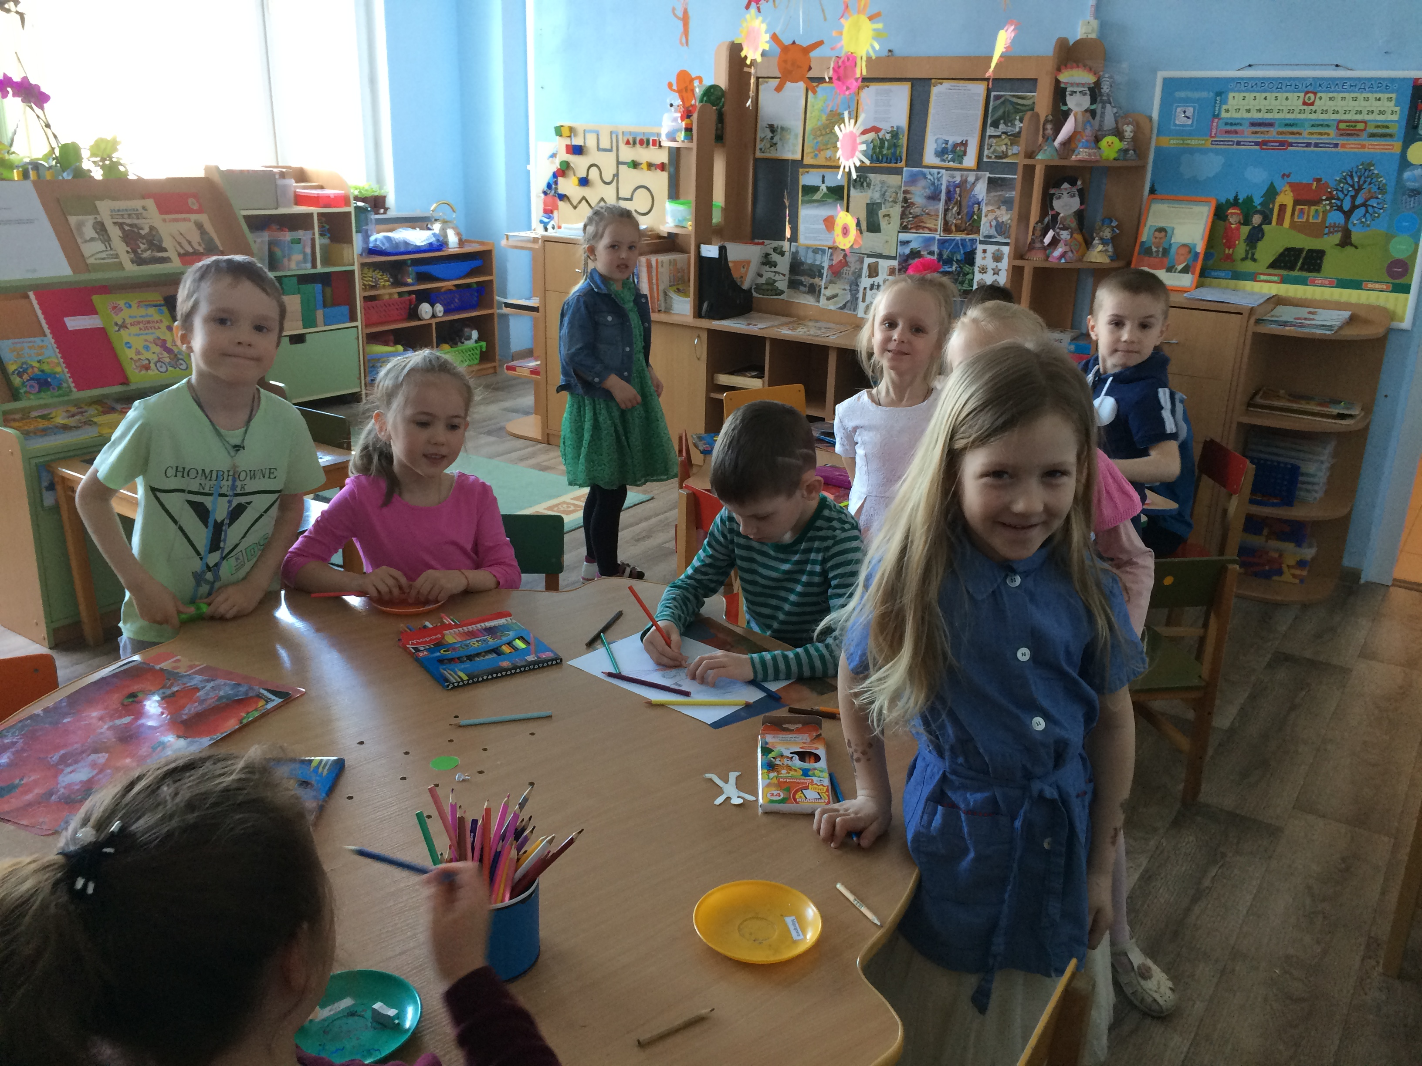Эта тема вызвала у детей эмоциональный отклик –насекомые, пауки - уже проснулись после зимней спячки, и объекты исследования были везде: их можно было трогать, ловить, наблюдать за ними.
На занятиях дети обыгрывали короткие литературные произведения по ролям, имитировали звуки и повадки насекомых, рисовали, лепили, вырезали, конструировали насекомых и все, что с ними связано, на музыкальных и физкультурных занятиях также закрепляли тему. Логопедические занятия проходили не только в познавательной, но и игровой форме.
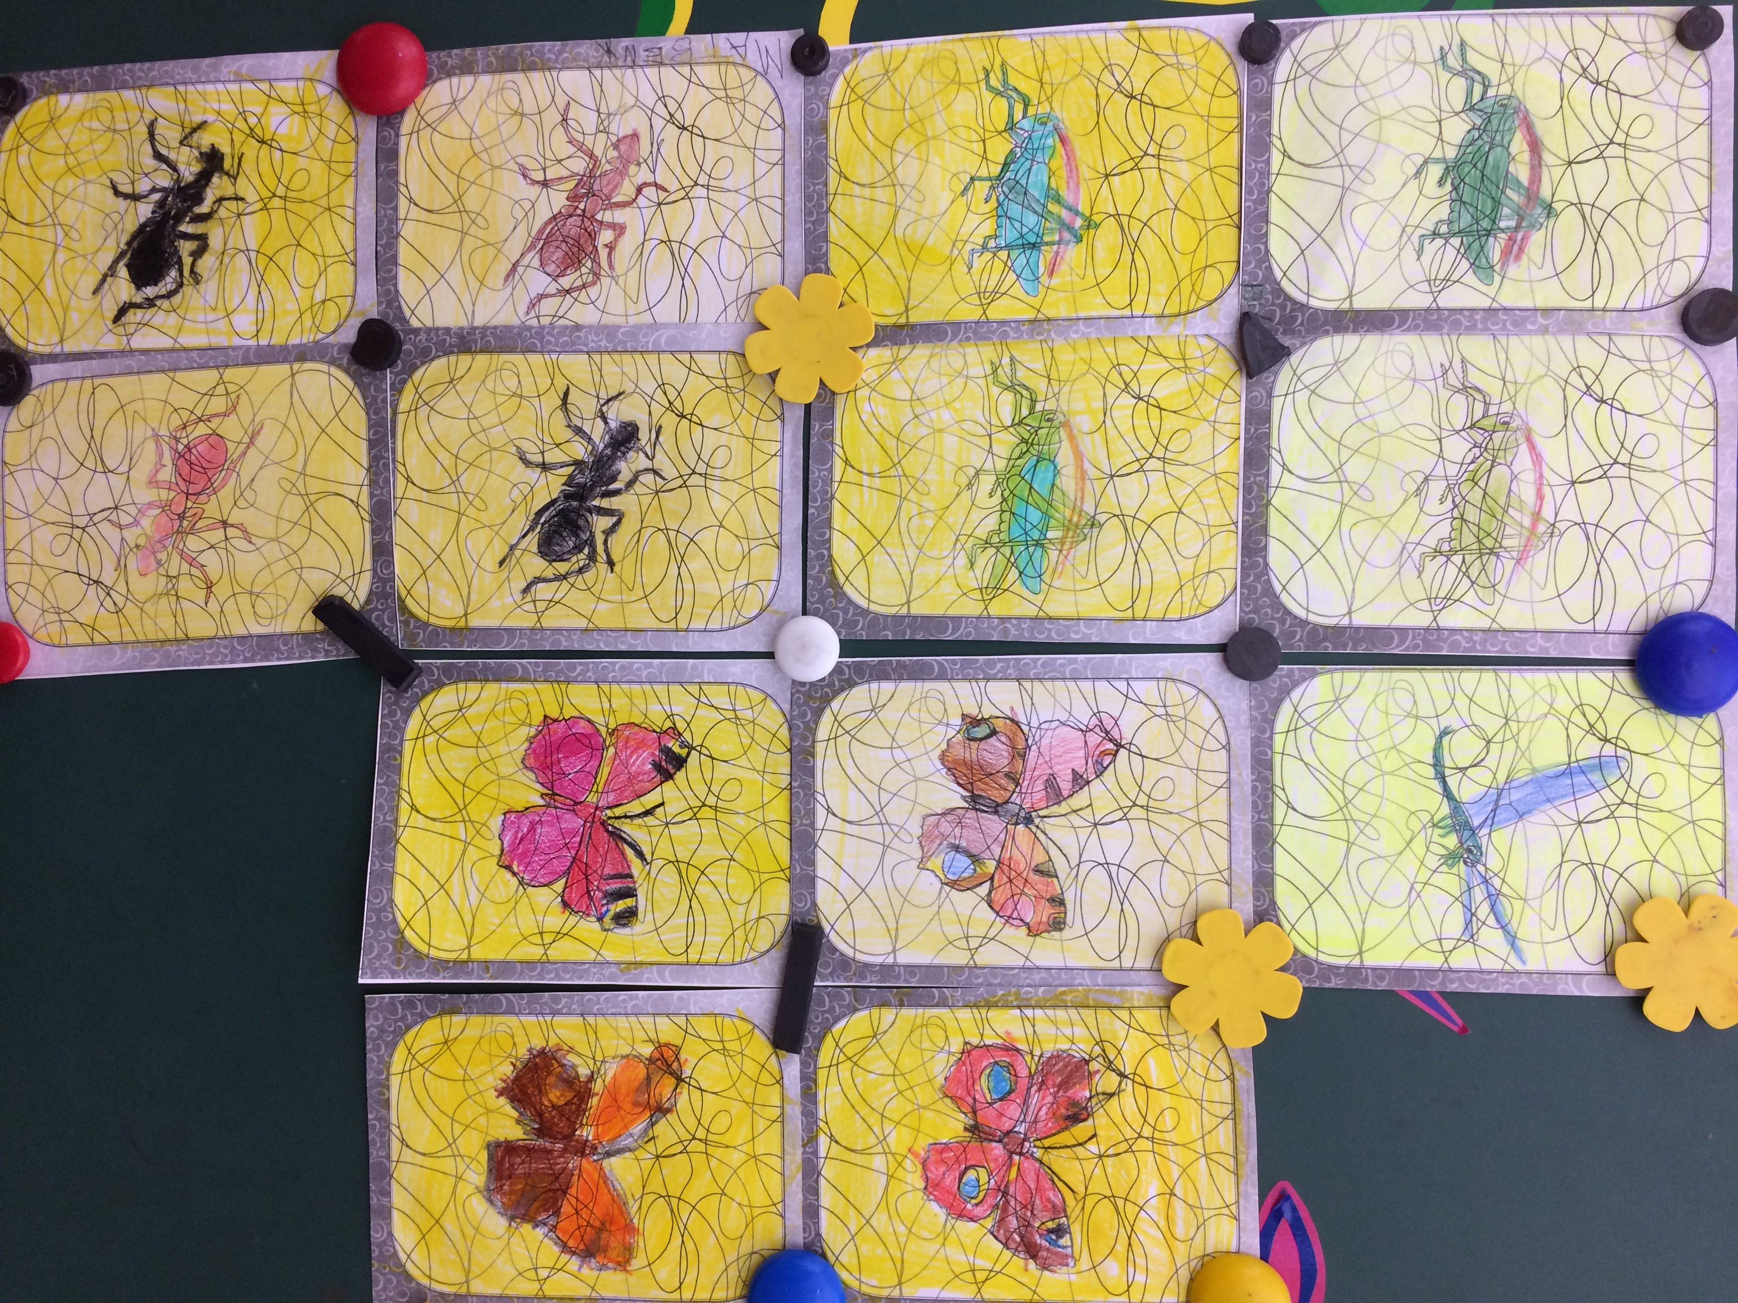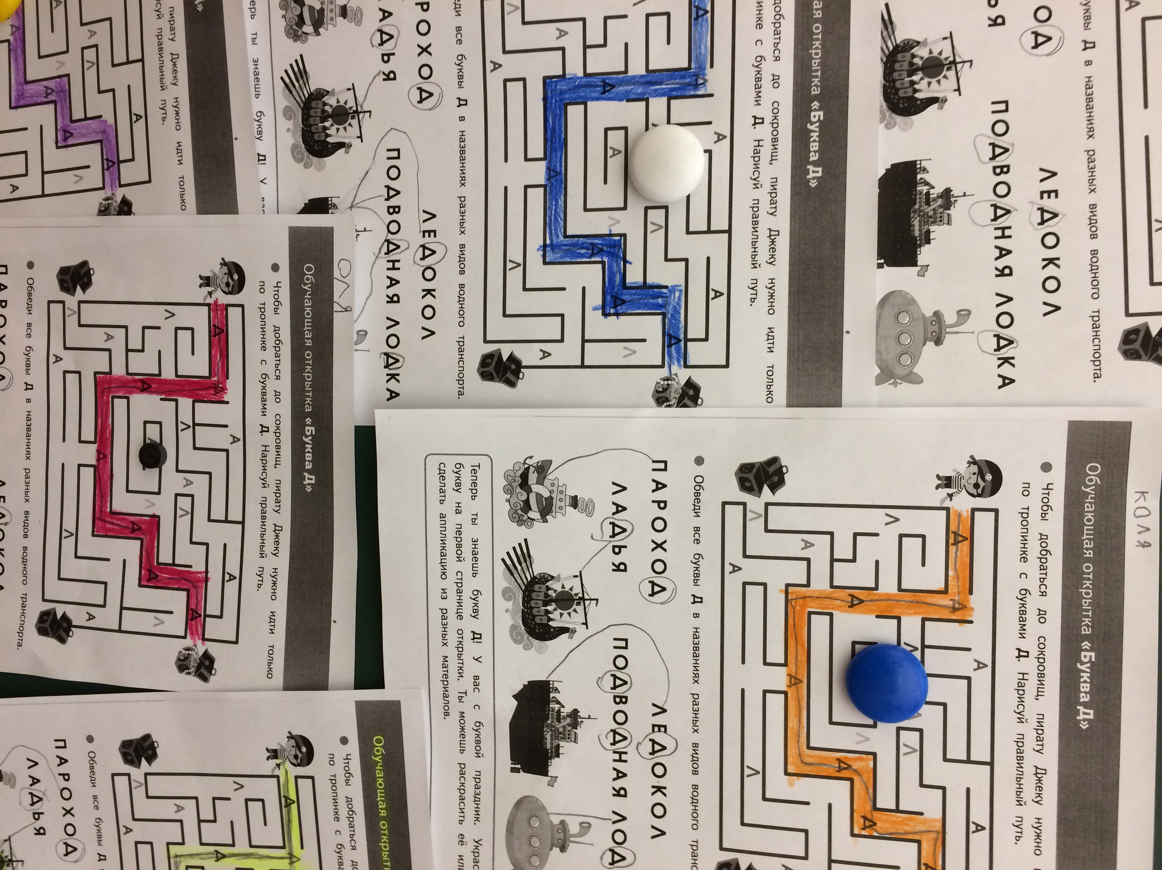
Уроки логопеда

Творчество детей
Констр. «Паучки» Аппл. «Насекомые»
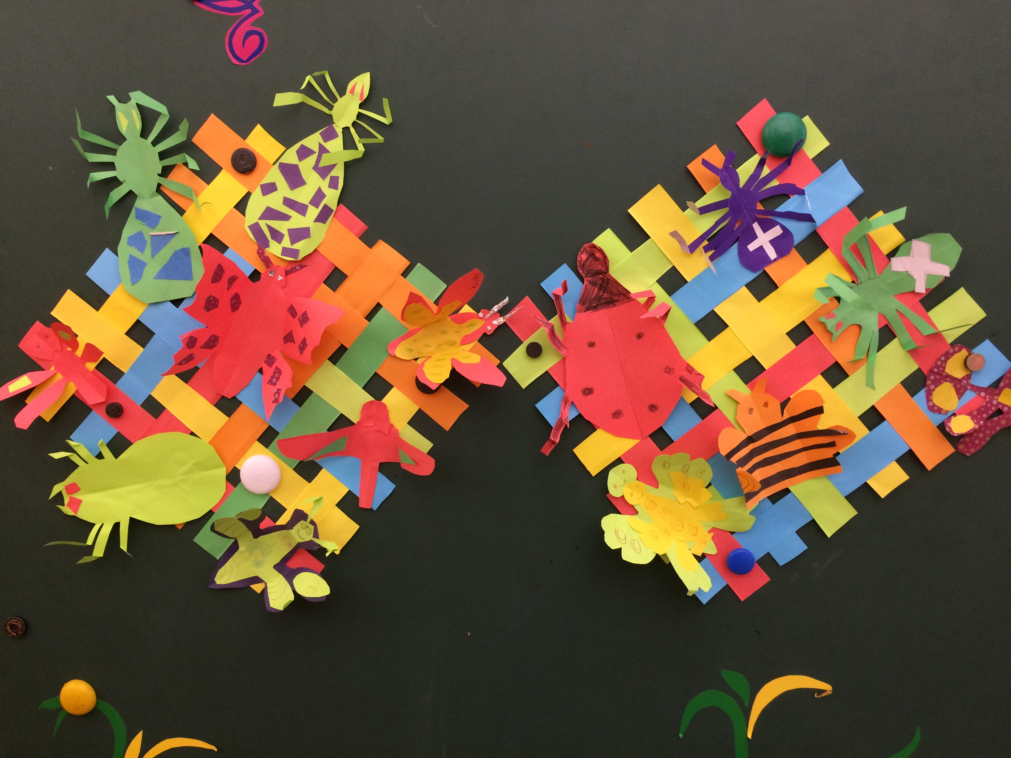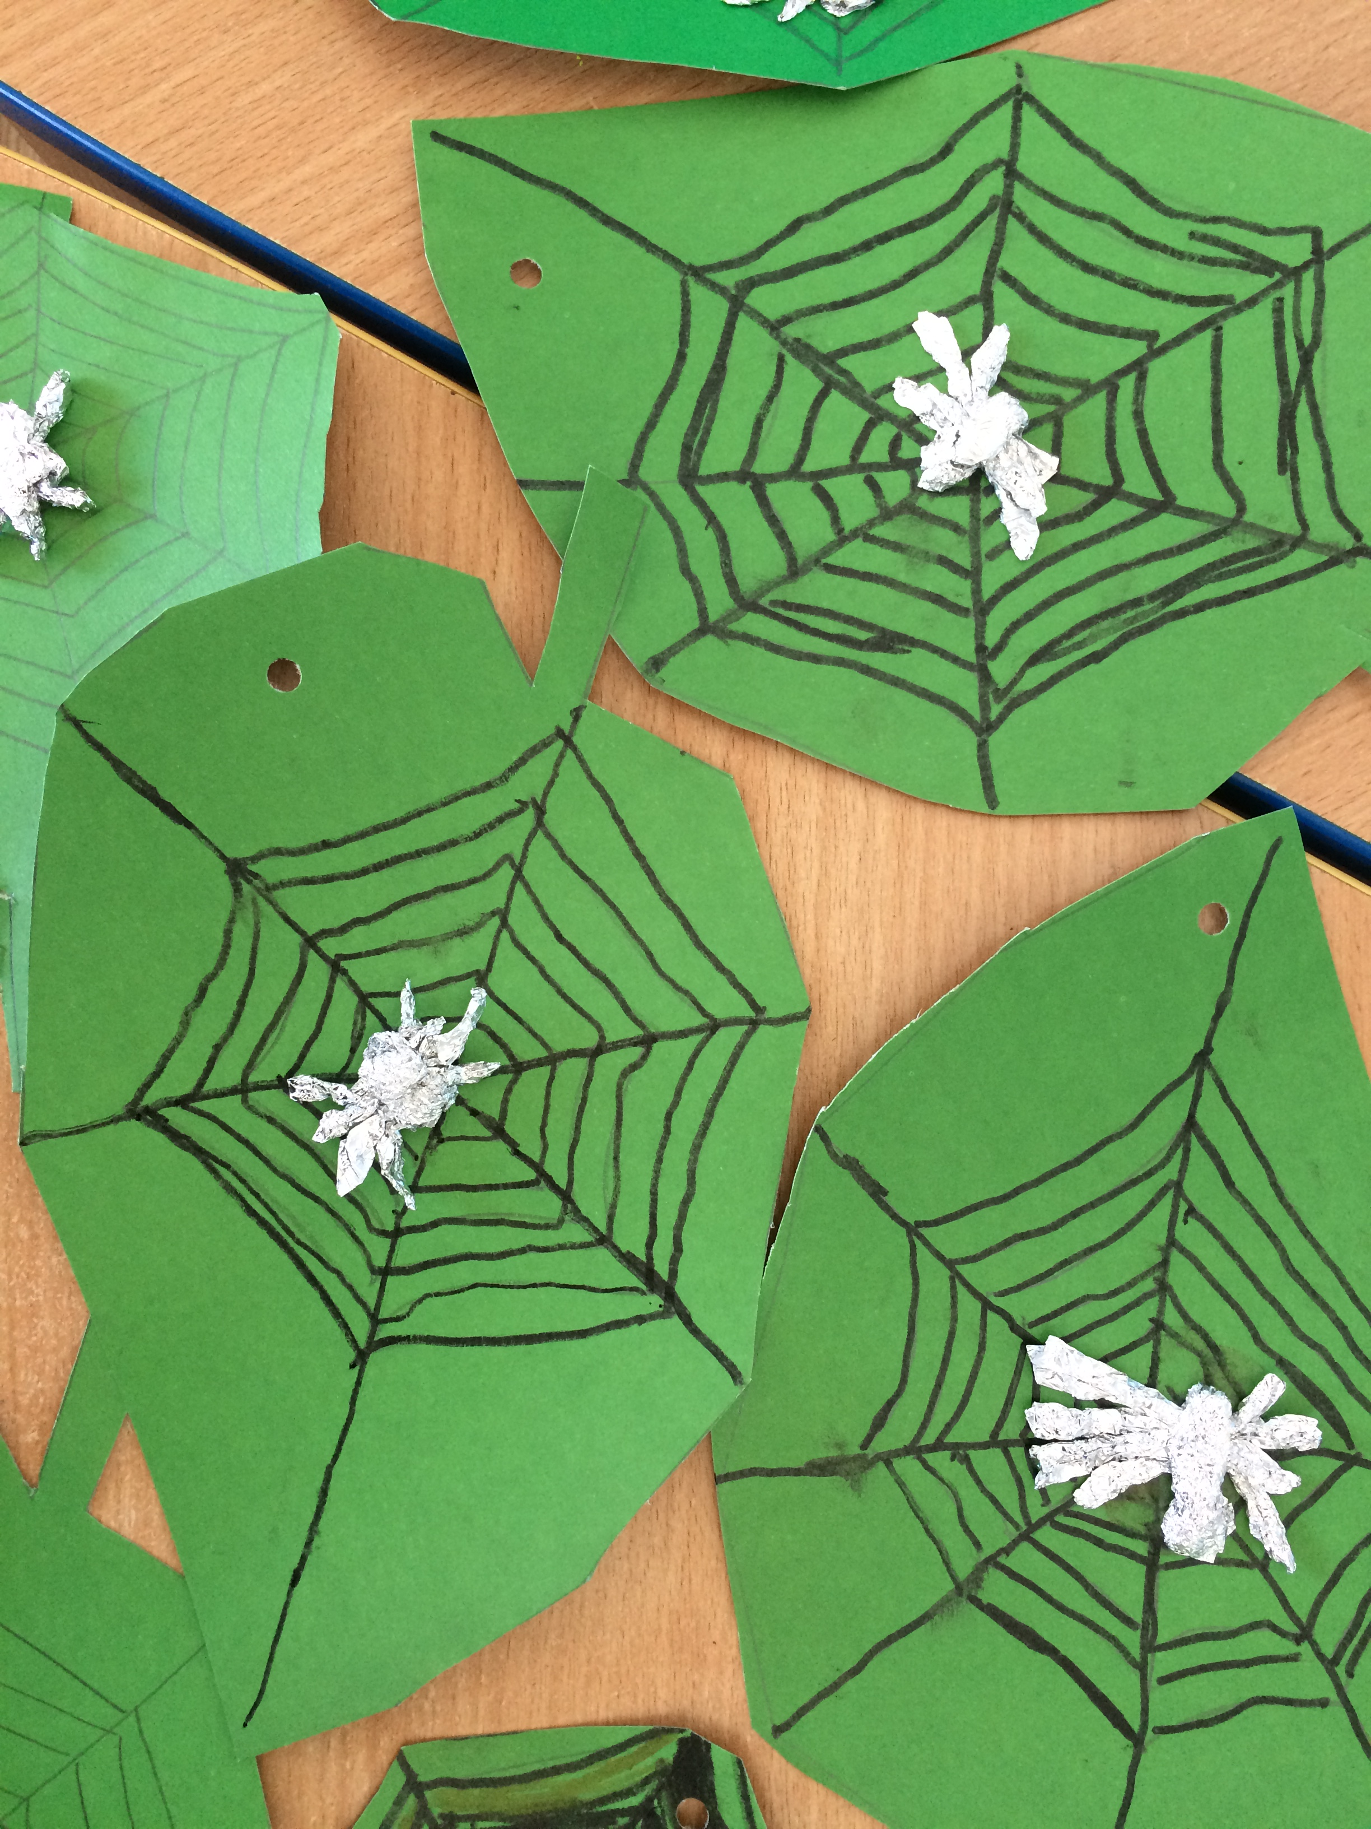
Обводка, штриховка, закрашивание Изготовление кукол - бабочек
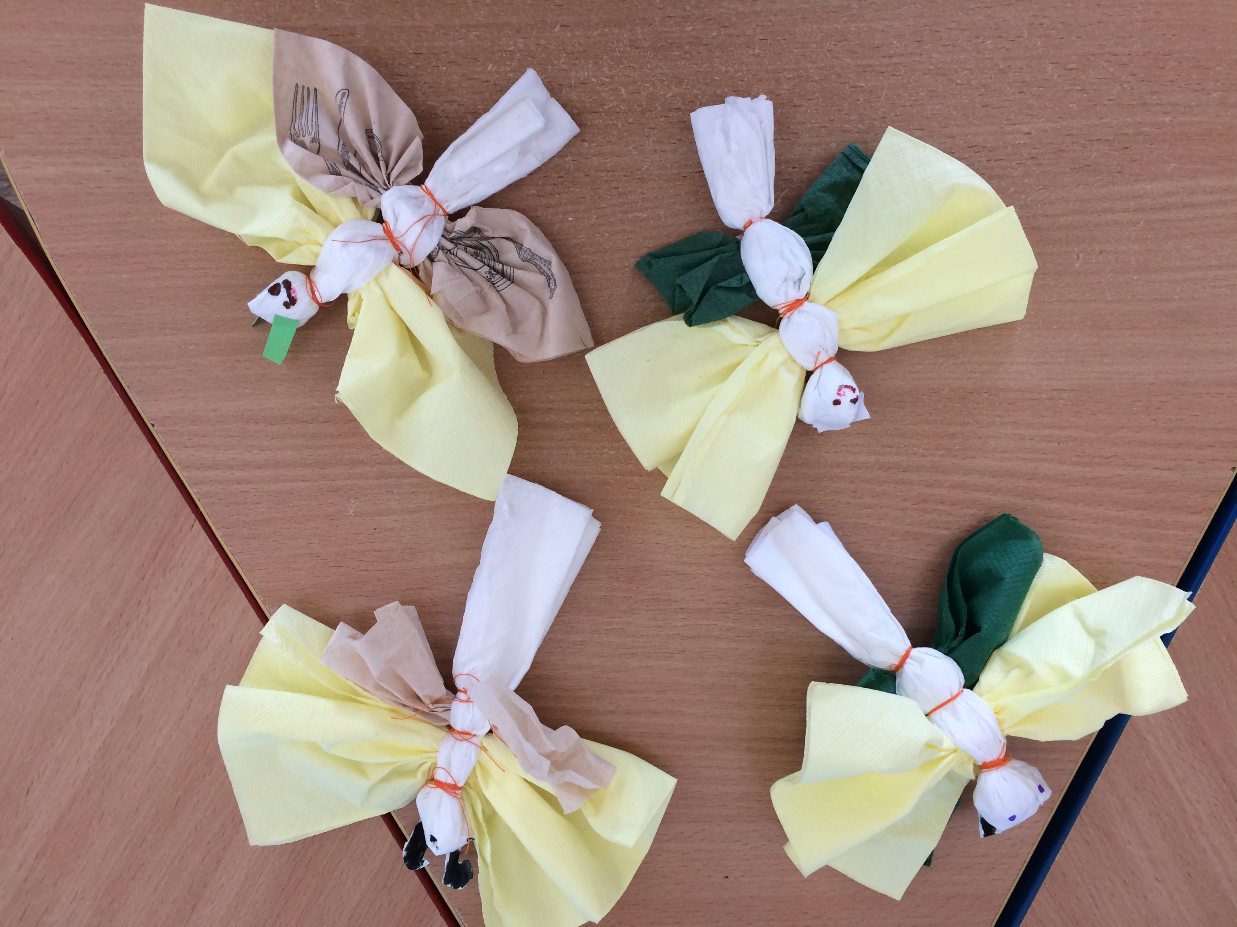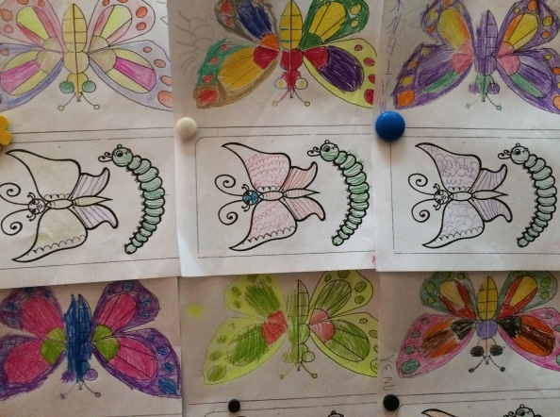
Тема недели : «Скоро лето»
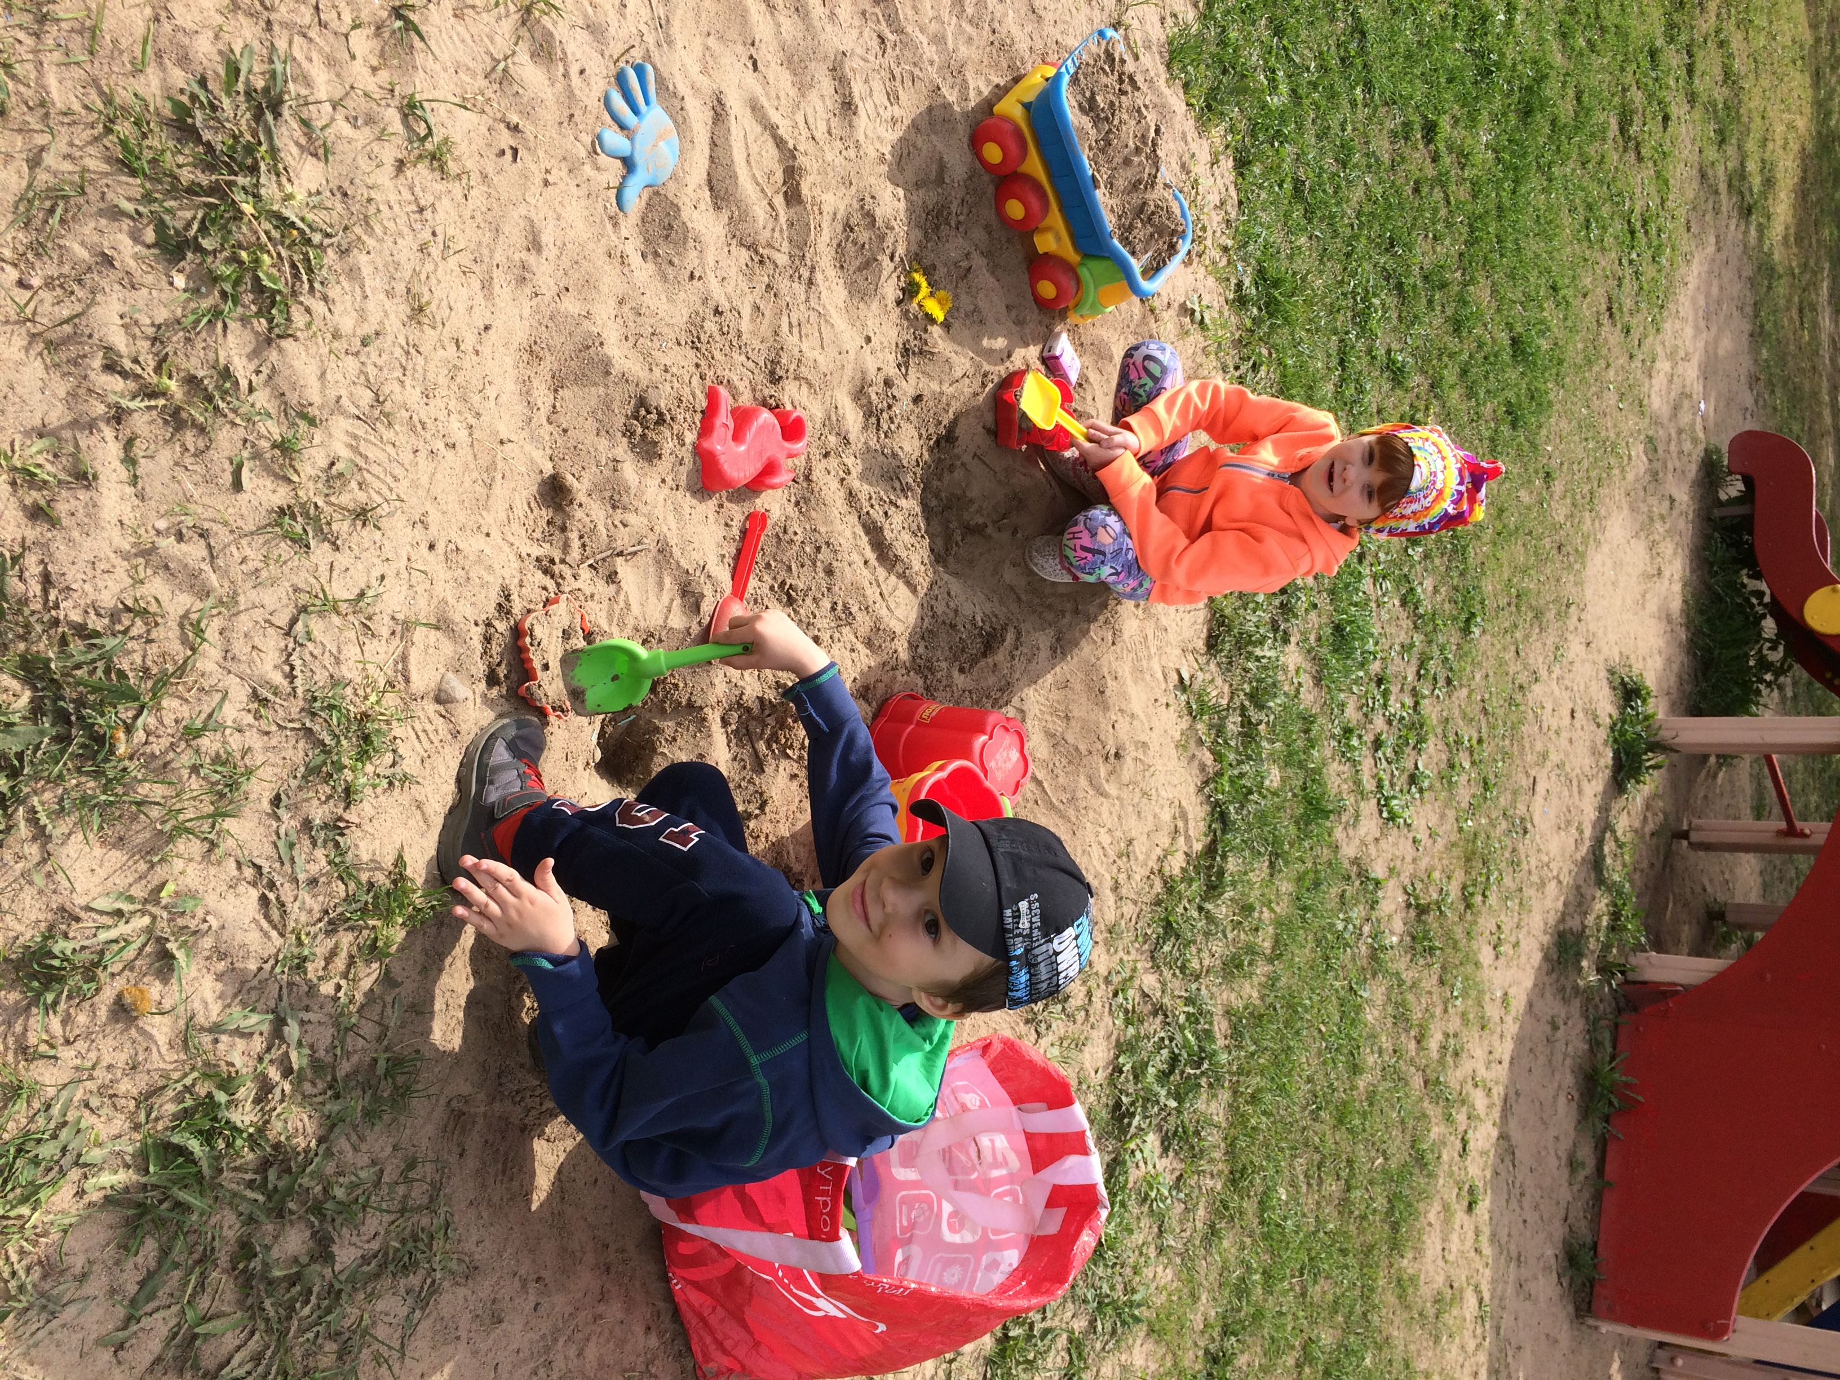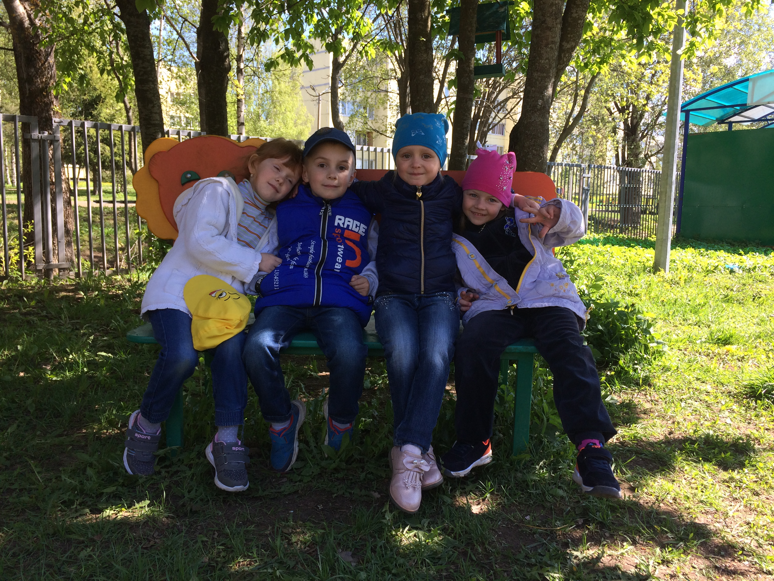Теплая погода, обилие растений, насекомых, птиц – позволило дополнять занятия экскурсиями, наблюдениями, беседами.

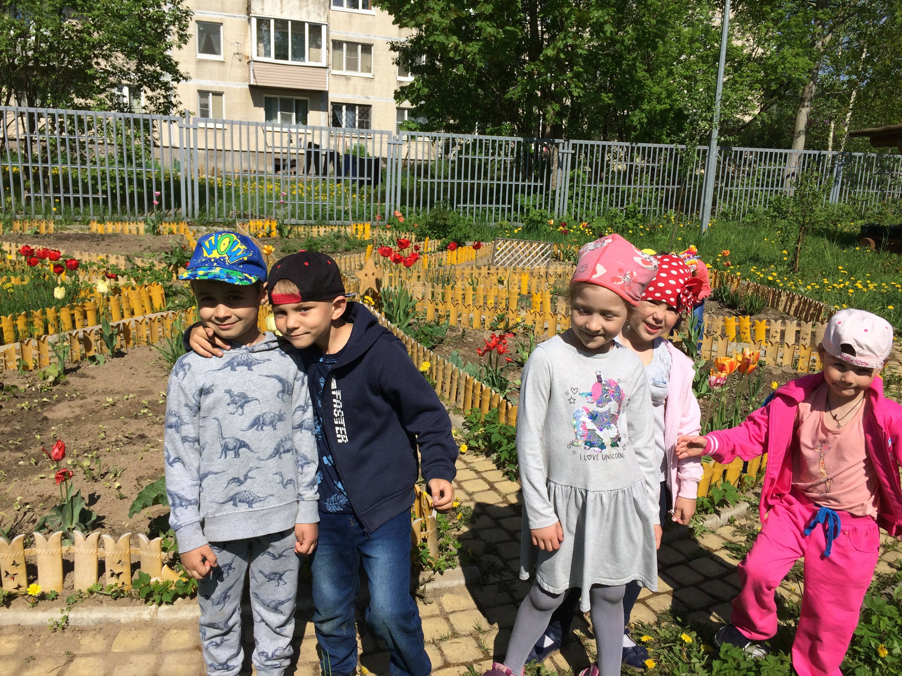

Делу - время, а потехе – час!
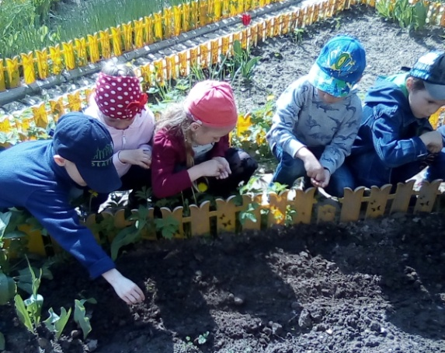
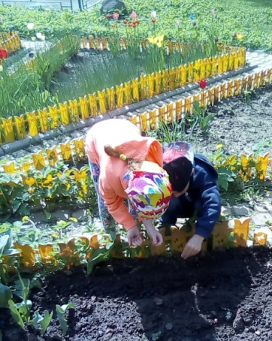
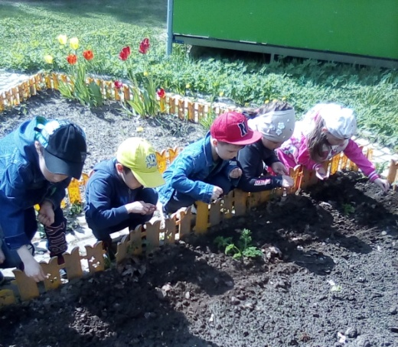
А на нашем огороде, что посеем, то пожнём…
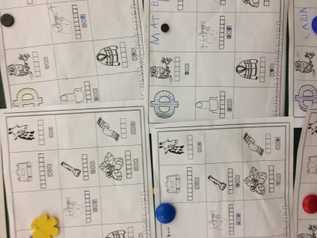
И опять грамматика!!! Ищем звуки!!!
Творчество детей
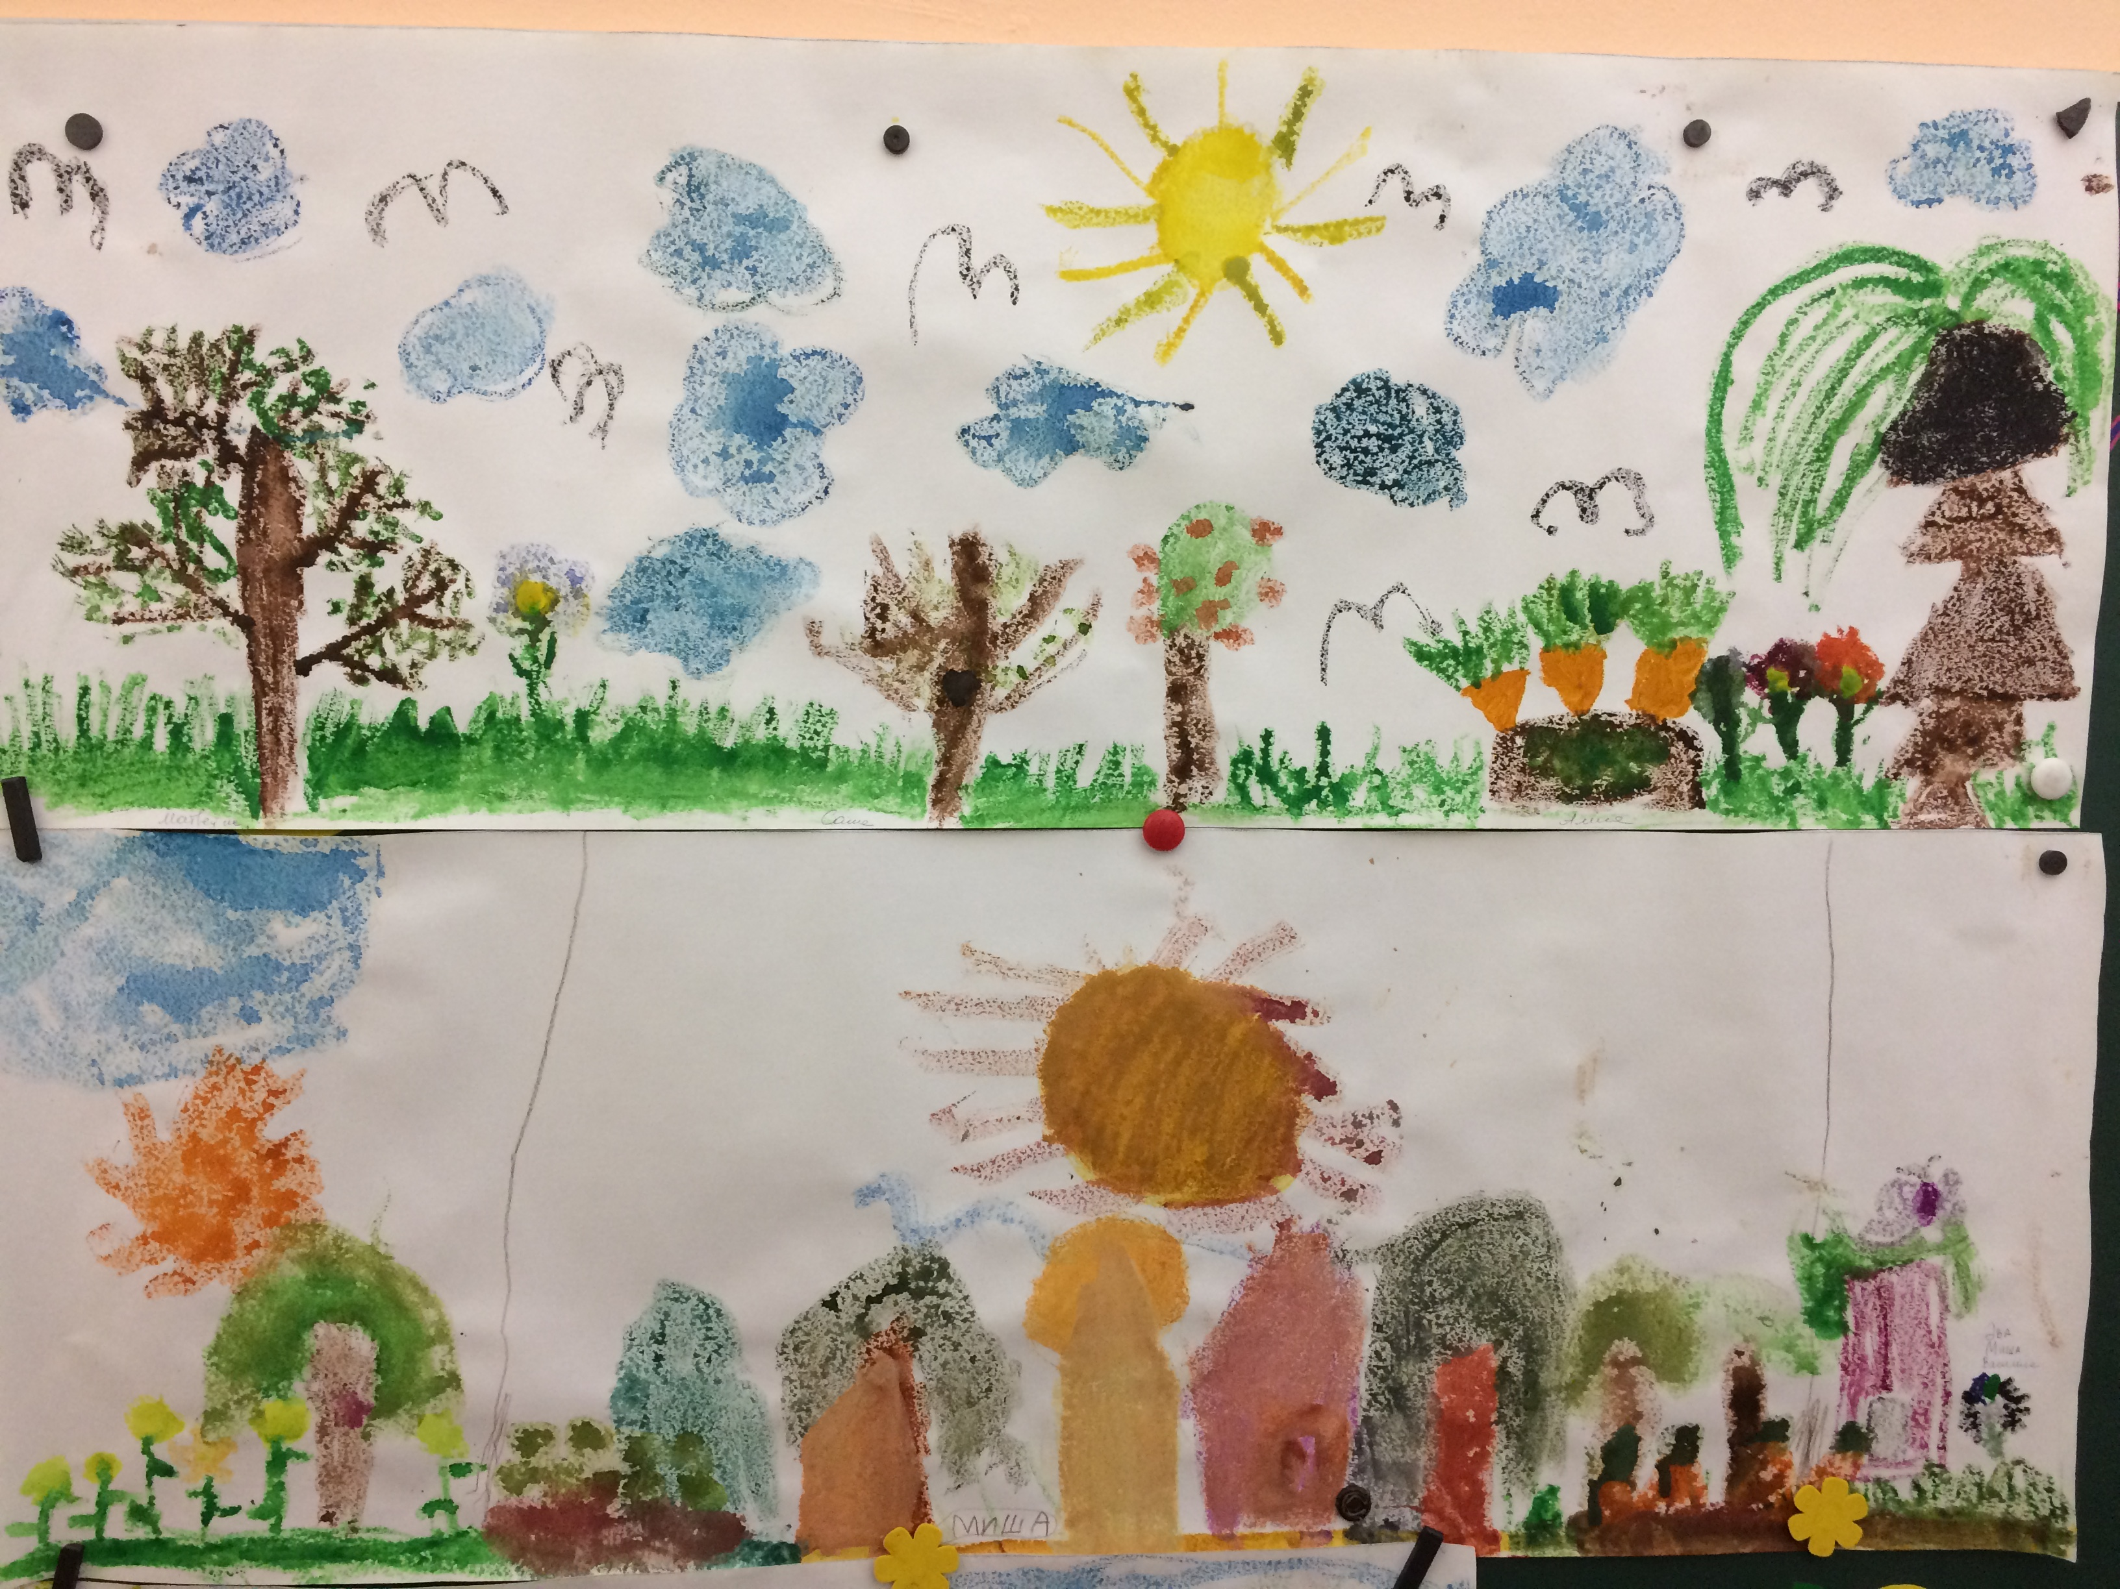Аппл. «Цветы луговые» Рисование «Летнее настроение»
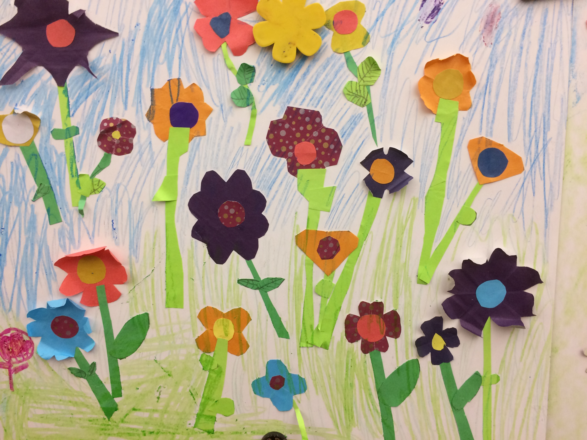

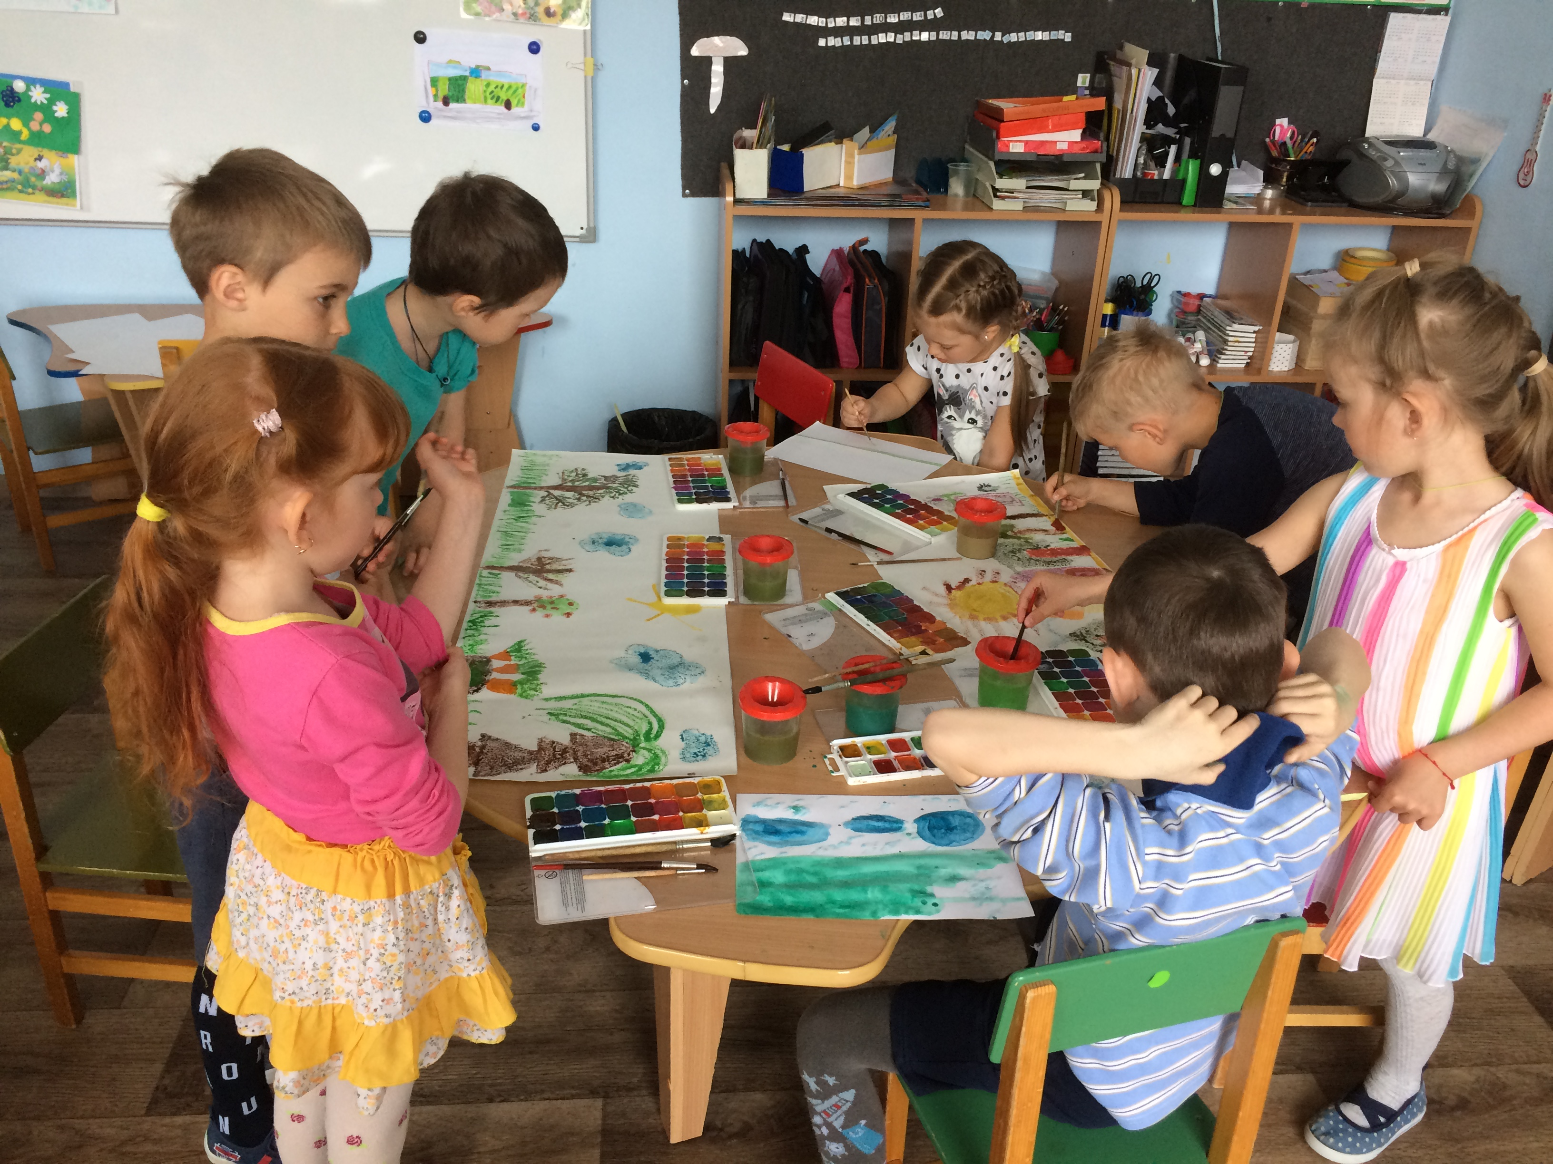Коллаж «На лугу» Дети рисуют подгруппами
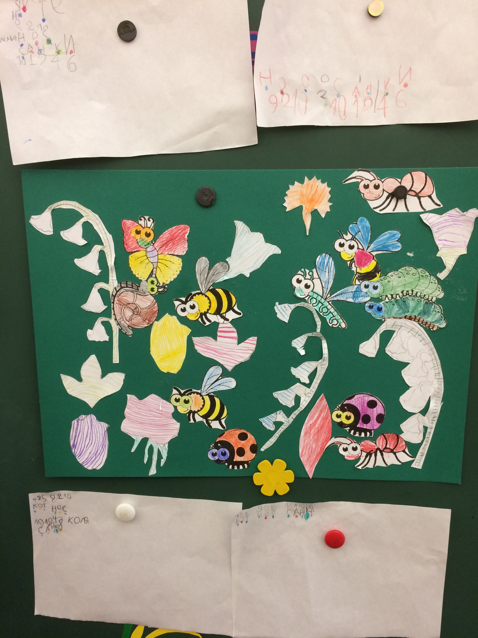

Тема недели : «Русские народные сказки»
Ну, кто не любит сказки? Объявление новой темы недели вызвало у детей бурный восторг .Чтение сказок, инсценировки отрывков, заучивание повторов и эпитетов, и конечно же, творческая работа на занятиях и вне.
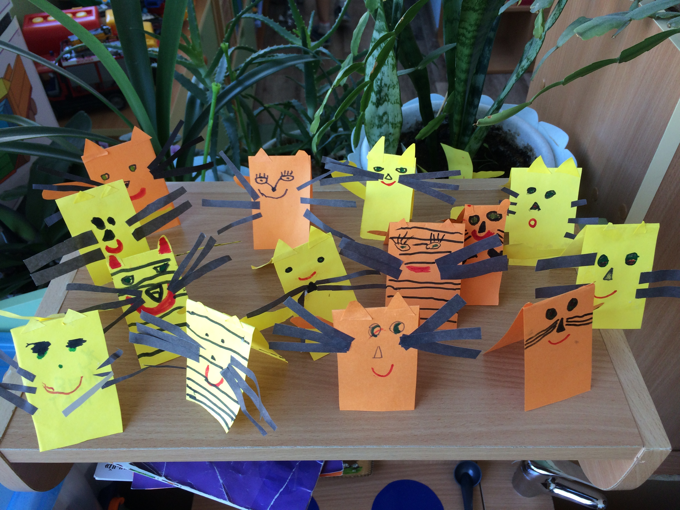Рисование по замыслу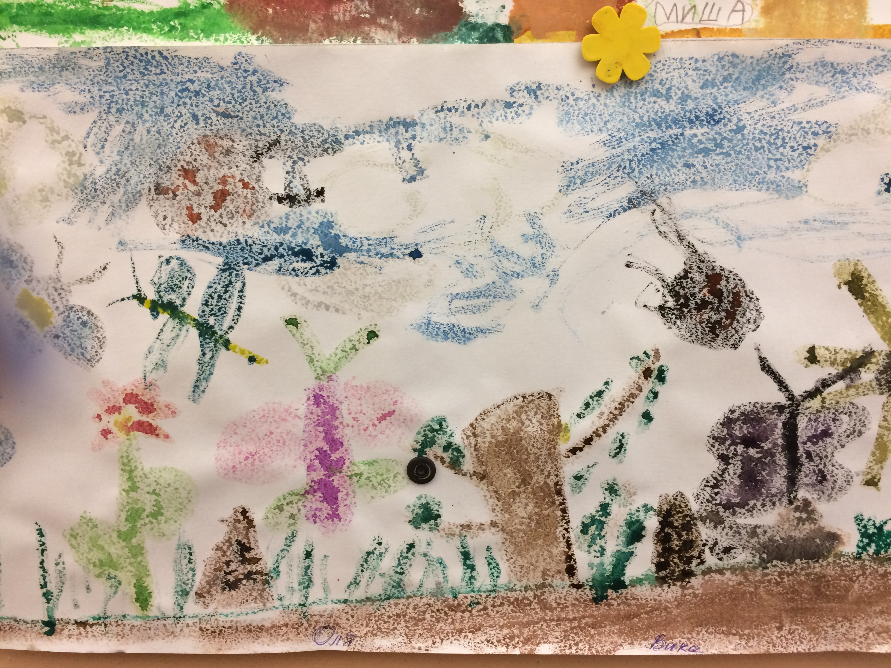 Констр. «Котик»

